神奈川県行政文書管理規程

平成11年３月31日  
訓令第１号

|  |  |  |
| --- | --- | --- |
|  |  |  |
| 改正 | 平成12年３月31日訓令第２号 | 平成13年５月29日訓令第13号 |
|  | 平成15年３月28日訓令第10号 | 平成16年３月30日訓令第７号 |
|  | 平成17年３月29日訓令第23号 | 平成19年３月30日訓令第17号 |
|  | 平成20年３月31日訓令第13号 | 平成21年３月31日訓令第７号 |
|  | 平成22年３月30日訓令第17号 | 平成22年12月14日訓令第39号 |
|  | 平成23年３月29日訓令第３号 | 平成23年５月31日訓令第９号 |
|  | 平成23年９月30日訓令第14号 | 平成24年３月30日訓令第15号 |
|  | 平成25年３月29日訓令第12号 | 平成26年３月28日訓令第８号 |
|  | 平成27年３月31日訓令第５号 | 平成27年５月29日訓令第17号 |
|  | 平成28年３月29日訓令第15号 | 平成29年３月31日訓令第５号 |
|  | 平成30年３月30日訓令第10号 | 平成31年３月26日訓令第３号 |
|  | 令和２年３月31日訓令第10号 | 令和２年８月21日訓令第19号 |
|  | 令和３年８月31日訓令第10号 | 令和４年３月29日訓令第６号 |

庁中一般

出先機関一般

神奈川県行政文書管理規程を次のように定める。

神奈川県行政文書管理規程

目次

第１章　総則（第１条～第６条）

第２章　受領及び収受（第７条～第15条）

第３章　文書及び電子文書の作成（第16条～第25条）

第４章　回議、決裁及び供覧等（第26条～第35条）

第５章　文書及び電子文書の施行（第36条～第46条）

第６章　行政文書の整理及び保管（第47条～第51条）

第７章　行政文書の保存（第52条～第56条）

第８章　引渡し（第57条～第59条）

第９章　雑則（第60条～第62条）

附則

第１章　総則

（趣旨）

**第１条**　この訓令は、神奈川県行政文書管理規則（平成12年神奈川県規則第15号）その他別に定めるもののほか、知事が保有する行政文書の管理に関し必要な事項を定めるものとする。

（定義）

**第２条**　この訓令において使用する用語は、神奈川県行政文書管理規則（以下「管理規則」という。）において使用する用語の例によるほか、次の各号に掲げる用語の意義は、当該各号に定めるところによる。

(１)　局　神奈川県局設置条例（昭和31年神奈川県条例第30号）に規定する局及び神奈川県行政組織規則（昭和31年神奈川県規則第64号。以下「組織規則」という。）第６条第１項に規定する会計局をいう。

(２)　部　組織規則第５条に規定する部をいう。

(３)　所の部　組織規則の規定により設けられた出先機関の部（室、課又は科の設けられていない出先機関の部を除く。）及び局をいう。

(４)　理事　神奈川県職員の職の設置等に関する規則（昭和33年神奈川県規則第53号。以下「職の設置規則」という。）第２条に規定する理事をいう。

(５)　局長　職の設置規則第３条第１項に規定する局長及び会計局長をいう。

(６)　副局長　職の設置規則第４条第１項に規定する副局長をいう。

(７)　部長　職の設置規則第３条第１項に規定する部長をいう。

(８)　副課長　職の設置規則第４条第１項に規定する管理担当課長、副室長及び副課長をいう。

(９)　文書担当グループ　文書事務主任が置かれているグループをいう。

(10)　所の文書担当課　文書事務主任が置かれている所の課をいう。

（事務処理の原則）

**第３条**　事務は、電子情報及び電子文書（以下「電子情報等」という。）並びに文書によって処理することを原則とする。この場合において、文書によって処理できる範囲は、総務局組織人材部文書課長（以下「文書課長」という。）が別に定める。

（文書事務主任）

**第４条**　文書事務主任は、課にあっては課長がグループリーダーのうちから、所にあっては所長が所の課の長（所の課が置かれていない所にあっては、所属職員）のうちから指定する。

２　文書事務主任は、課又は所における次に掲げる事務を行うものとする。

(１)　行政文書事務（行政文書の収受、整理及び保管、電子情報等及び文書の作成等に関する事務をいう。）の指導及び改善に関すること。

(２)　ファイル基準表のとりまとめに関すること。

(３)　行政文書の保管及び保存に関すること。

(４)　電子メールアカウント（電子メールの利用者を特定するために用いるコードをいう。以下同じ。）の管理に関すること。

(５)　文書事務担当員の指導に関すること。

（文書事務担当員）

**第５条**　文書事務担当員は、課及び課内室のグループにあっては課長が、所の課（所の課が置かれていない所にあっては、所をいう。第９条第３項、第26条第３項及び第42条第１項を除き、以下同じ。）にあっては所長が、所属職員のうちから指定する。

２　文書事務担当員は、課及び課内室のグループ又は所の課における次に掲げる事務を行うものとする。

(１)　ファイル基準表の作成に関すること。

(２)　行政文書の受領、収受、配布及び発送（電子メールの受発信等を含む。）に関すること。

(３)　文書の引継ぎに関すること。

(４)　行政文書の整理に関すること。

３　前項の規定にかかわらず、効率的な執行を図るために必要な場合においては、担当者（当該文書に係る事務を担当する者をいう。以下同じ。）が自ら前項各号に掲げる事務を行うことができる。

（用紙の規格）

**第６条**　使用する用紙の規格は、日本産業規格Ａ４型によるものとする。

第２章　受領及び収受

（本庁における文書の受領）

**第７条**　本庁に到達した文書は、主務課において直接受領したものを除き、総務局組織人材部文書課（以下「文書課」という。）において受領するものとする。

２　文書課において書留郵便物、親展文書及び電報を受領したときは、特殊文書収配簿（[第１号様式](https://en3-jg.d1-law.com/kanagawa-ken/HTML_TMP/svhtml1359763641.0.Mokuji.13.0.DATA.html#JUMP_SEQ_375)）に必要な事項を記入しなければならない。

３　主務課（政策局知事室を除く。）において直接知事又は副知事宛ての親展文書を受領したときは、政策局知事室に直ちに回付しなければならない。

４　郵便料金の未納又は不足の郵便物は、文書課長が知事部局の所掌する事務に関するものと認めるものに限り、その未納又は不足の料金を支払って受領することができる。

（主務課等への文書の配布）

**第８条**　文書課において受領した文書（親展文書を除く。）は、開封しなければ配布先の判明しない文書にあっては開封して、その他の文書にあっては開封しないで主務課に配布するものとする。この場合において、書留郵便物及び電報については、特殊文書収配簿により配布するものとする。

２　文書課において受領した親展文書は、特殊文書収配簿により、次の各号に掲げる区分に従い、当該各号に掲げる課に、開封しないで配布するものとする。

(１)　知事又は副知事あてのもの　政策局知事室

(２)　会計管理者あてのもの　会計局会計課

(３)　局長又は副局長あてのもの　当該局の局内他課の主管に属しない事務を分掌する課

(４)　部長あてのもの　当該部の部内他課の主管に属しない事務を分掌する課

(５)　その他のもの　当該課

（所における文書の受領）

**第９条**　所に到達した文書は、当該所の文書担当課の文書事務担当員が受領するものとする。

２　第11条の規定による収受の手続が終了していない文書を職員が受領したときは、直ちに所の文書担当課の文書事務担当員に回付しなければならない。

３　郵便料金の未納又は不足の郵便物は、所の文書担当課の長（所の課が置かれていない所にあっては、所長をいう。以下同じ。）が知事部局の所掌する事務に関するものと認めるものに限り、その未納又は不足の料金を支払って受領することができる。

（本庁における電子情報等及び文書の収受）

**第10条**　第８条第１項の規定により配布された文書及び主務課において直接受領した文書（親展文書を除く。）は、主務課の文書担当グループの文書事務担当員が、開封の上、当該文書の余白に収受印（[第２号様式](https://en3-jg.d1-law.com/kanagawa-ken/HTML_TMP/svhtml1359763641.0.Mokuji.13.0.DATA.html#JUMP_SEQ_377)）を押し、課及び課内室の主務グループの文書事務担当員に配布しなければならない。

２　前項の規定により配布された文書は、課及び課内室の主務グループの文書事務担当員が収受印の押印状況等を点検し、担当者に配布しなければならない。

３　申請書、照会文書等当該文書に基づき指令、回答等を必要とする文書（会議等の開催通知書、受験願書、県営住宅入居申込書、軽易な照会文書その他これらに類する文書を除く。）その他収受記録を残すべき電子情報等及び文書（以下「申請書等」という。）は、行政文書管理システム（行政文書の作成、管理等を行うための情報システムで文書課が所管するものをいう。以下同じ。）に必要な事項を記録し、文書課長の定めるところにより番号を付す処理（以下「収受処理」という。）を行うものとする。

４　到達の日時がその行為の効力又は権利の得喪若しくは変更に関係のある文書については、前３項の規定により取り扱うほか、当該文書の余白に到達時刻を記載するものとする。

５　第７条第３項の規定により回付された親展文書、第８条第２項の規定により配布された親展文書及び主務課において直接受領した親展文書（政策局知事室以外の課において受領した知事又は副知事宛てのものを除く。）は、当該課の文書担当グループの文書事務担当員が封筒の表に収受印を押した上、開封しないで名宛人に配布し、その閲覧を経た後、主務課において前各項の規定に準じた手続をとるものとする。

６　主務課に到達した電子情報等及び文書が、他の所属の所管する事務に係るものであると判明した場合は、速やかに当該所属に転送又は回付しなければならない。

（所における電子情報等及び文書の収受）

**第11条**　受領した文書は、所の文書担当課の文書事務担当員が、次の各号に掲げる文書の区分に従い、当該各号に掲げる手続をとらなければならない。この場合において、書留郵便物、親展文書及び電報は、特殊文書収配簿に必要事項を記入しなければならない。

(１)　書留郵便物　開封して当該文書の余白に収受印を押すこと。

(２)　電報　当該文書の余白に収受印を押すこと。

(３)　親展文書　開封しないで封筒の表に収受印を押すこと。

(４)　その他のもの　開封して当該文書の余白に収受印を押すこと。

２　前項の規定による手続が終了した文書（親展文書を除く。）は、所の文書担当課の文書事務担当員が、所の主務課の文書事務担当員に配布し、所の主務課の文書事務担当員が収受印の押印状況等を点検し、担当者に配布しなければならない。ただし、書留郵便物及び電報を所の主務課の文書事務担当員に配布する際には、特殊文書収配簿により行わなければならない。

３　前項の規定にかかわらず、親展文書は、特殊文書収配簿により、名宛人に配布し、その閲覧を経た後、所において前項の規定に準じた手続をとるものとする。

４　申請書等は、収受処理を行うものとする。

５　到達の日時がその行為の効力又は権利の得喪若しくは変更に関係のある文書については、前各項の規定により取り扱うほか、当該文書の余白に到達時刻を記載するものとする。

６　所に到達した電子情報等及び文書が、他の所属の所管する事務に係るものであると判明した場合は、速やかに当該所属に転送又は回付しなければならない。

（消費生活課等における文書の受領及び収受の特例）

**第11条の２**　主務課のうちくらし安全防災局くらし安全部消費生活課（以下「消費生活課」という。）及び県土整備局事業管理部建設業課（以下「消費生活課等」という。）における文書の受領については、第９条の規定を準用する。この場合において、同条第１項及び第２項中「所」とあるのは「消費生活課等」と、「文書担当課」とあるのは「文書担当グループ」と、同条第３項中「所の文書担当課の長（所の課が置かれていない所にあっては、所長をいう。以下同じ。）」とあるのは「消費生活課等の文書担当グループのグループリーダー」と読み替えるものとする。

２　主務課のうち消費生活課等における文書の収受については、第10条の規定にかかわらず、前条の規定を準用する。この場合において、同条第１項から第３項までの規定中「所」とあるのは「消費生活課等」と、同条第１項及び第２項中「文書担当課」とあるのは「文書担当グループ」と、同条第２項及び[第１号様式](https://en3-jg.d1-law.com/kanagawa-ken/HTML_TMP/svhtml1359763641.0.Mokuji.13.0.DATA.html#JUMP_SEQ_375)中「主務課」とあるのは「主務グループ」と読み替えるものとする。

（給与事務センターにおける文書の受領及び収受の特例）

**第11条の３**　所のうち給与事務センターにおける文書の受領及び収受については、第９条及び第11条の規定にかかわらず、第７条、第８条及び第10条の規定を準用する。この場合において、第７条第１項中「本庁」とあり、同項、第８条第１項並びに第10条第１項、第５項及び第６項中「主務課」とあり、並びに第７条第３項中「主務課（政策局知事室を除く。）」とあるのは「給与事務センター」と、第８条第２項中「掲げる課」とあるのは「掲げる課又は給与事務センター」と、同条第２項第５号及び第10条第５項中「当該課」とあるのは「給与事務センター」と、同条第１項及び第５項中「文書担当グループ」とあるのは「文書担当課」と、同条第１項及び第２項中「課及び課内室の主務グループ」とあるのは「給与事務センターの主務課」と読み替えるものとする。

（本庁における図画等の収受）

**第12条**　第10条第３項及び第６項の規定は、本庁における図画及び電磁的記録（電子情報等を除く。次条において「図画等」という。）の収受について準用する。

（所における図画等の収受）

**第13条**　第11条第４項及び第６項の規定は、所における図画等の収受について準用する。

（行政文書管理システムによらない行政文書の収受）

**第14条**　収受記録を残すべき行政文書について、行政文書管理システムに接続できない環境にある等、行政文書管理システムへの登録が困難な場合又は年間若しくは特定の期間に同一の件名で相当数の申請書等を受領する場合は、第10条から前条までの規定にかかわらず、収受記録簿（[第３号様式](https://en3-jg.d1-law.com/kanagawa-ken/HTML_TMP/svhtml1359763641.0.Mokuji.13.0.DATA.html#JUMP_SEQ_379)）に必要な事項を記録し、文書課長の定めるところにより番号を付さなければならない。ただし、別に定めるシステムにより収受の記録を行っている場合は、当該システムによる収受の記録をもって収受処理に代えることができる。

（重要な行政文書の事前閲覧等）

**第15条**　担当者は、第10条から前条までの規定による収受手続が終了した行政文書のうち重要な行政文書又は異例な行政文書については、本庁においては主務課長又は当該行政文書に係る事務を分掌する課内室の課内室長（以下「主務課等の長」という。）に、所においては所の主務課の長に提示して必要な指示を受けるものとする。

第３章　文書及び電子文書の作成

（書式等）

**第16条**　文書及び電子文書は、次に掲げるものを除くほか、左横書とする。

(１)　法令の規定等により縦書と定められているもの

(２)　賞状、表彰状、感謝状、祝辞、弔辞その他これらに類するもの

２　文書及び電子文書の書式は、前項に規定するもののほか、文書課長の定めるところによる。

３　電子文書のデータ形式は、法令等に別に定めのあるもののほか、文書課長の定めるところによる。

（記述の原則）

**第17条**　行政文書は、常用漢字表（平成22年内閣告示第２号）、現代仮名遣い（昭和61年内閣告示第１号）、送り仮名の付け方（昭和48年内閣告示第２号）及び外来語の表記（平成３年内閣告示第２号）により平易簡明に記述するものとする。

２　前項に規定するもののほか、行政文書の記述については、文書課長が別に定めるものとする。

（指示番号の記載方法）

**第18条**　段階を設け、細別する場合に用いる指示番号は、第16条第１項各号に掲げるものを除き、次のとおりとする。

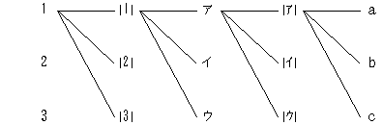

（起案文書の作成）

**第19条**　起案文書（電子情報等を含む。以下同じ。）は、行政文書管理システムその他別に定めるシステムを利用して作成しなければならない。

２　前項の規定にかかわらず、行政文書管理システムの利用が困難な場合にあっては、起案用紙（[第４号様式](https://en3-jg.d1-law.com/kanagawa-ken/HTML_TMP/svhtml1359763641.0.Mokuji.13.0.DATA.html#JUMP_SEQ_381)）を用いて作成することができる。この場合において、次の各号に掲げる文書については、当該各号に定める方法により作成することができる。

(１)　収受した文書に基づいて起案する文書で軽易なもの　収受した文書の余白を用いて起案すること。この場合においては、当該文書の余白に処理印（[第５号様式](https://en3-jg.d1-law.com/kanagawa-ken/HTML_TMP/svhtml1359763641.0.Mokuji.13.0.DATA.html#JUMP_SEQ_383)）を押すこと。

(２)　別に定める帳票を使用して発する定期報告書等　当該帳票を用いて起案すること。この場合においては、当該帳票の余白に処理印を押すこと。

(３)　本庁又は所を経由する文書のうち、意見書、調査書等を必要としないもの　経由文書決裁簿（[第６号様式](https://en3-jg.d1-law.com/kanagawa-ken/HTML_TMP/svhtml1359763641.0.Mokuji.13.0.DATA.html#JUMP_SEQ_385)）に必要な事項を記入すること。この場合においては、当該経由する文書の余白に経由印（[第７号様式](https://en3-jg.d1-law.com/kanagawa-ken/HTML_TMP/svhtml1359763641.0.Mokuji.13.0.DATA.html#JUMP_SEQ_387)）を押すこと。

(４)　内容の不備等により返送すべき文書若しくは軽易な照会、回答、督促等の文書又は電話、口頭等による証明書の発行等についての依頼に基づいて起案する文書で軽易なもの　課長、課内室長又は所の課の長の定める帳票を用いて起案すること。

（例文登録）

**第20条**　主務課等の長及び所長は、一定の範囲において、統一的書式又は常例の文案により処理することにより、事務処理の効率化等が図れる事案（告示及び公告については、神奈川県公報に定例的に登載するもの又は軽易なもので政策局政策部政策法務課長（以下「政策法務課長」という。）が指定したものに限る。）については、文書課長（告示及び公告については、政策法務課長）の審査及び登録を受けて例文として処理することができる。この場合において、当該例文を複数の所属に使用させる場合にあっては、当該審査を受ける際に、対象となる所属名等を明示しなければならない。

２　主務課等の長及び所長は、所管変更等が発生した場合又は例文としての取扱いを停止する場合は、速やかに例文の登録を変更し、又は廃止するための手続をとらなければならない。

（記号及び番号）

**第21条**　施行する電子情報等及び文書には、次に定めるところにより、起案文書ごとに記号及び番号を付けなければならない。

(１)　条例、規則、告示及び訓令の記号は、その区分により、「神奈川県条例」、「神奈川県規則｣、「神奈川県告示」及び「神奈川県訓令」とし、それらの番号は、神奈川県公報発行規則（昭和29年神奈川県規則第55号）第６条第４項に規定する法令番号簿の番号とするものとする。

(２)　訓の記号は、「訓」、「財訓」及び「財訓再」とし、その番号は、「訓」及び「財訓再」にあっては文書課に備える訓番号簿の番号とし、「財訓」にあっては総務局財政部財政課に備える訓番号簿の番号とするものとする。

(３)　指令の記号は、「神奈川県指令」の次に第５号に掲げる記号を加えたものとする。

(４)　知事又は副知事あての親展文書及び収受に基づかないで知事又は副知事の職名を用いて発する親展文書の記号及び番号は、政策局知事室長が定める記号及び番号とするものとする。

(５)　前各号に定めるもののほか、記号は、文書課長が定める課、課内室又は所の略字とし、その番号は、担当者が文書課長の定めるところにより行政文書管理システムに必要な事項を入力することにより付するものとする。ただし、これにより難い場合は、施行番号簿（[第８号様式](https://en3-jg.d1-law.com/kanagawa-ken/HTML_TMP/svhtml1359763641.0.Mokuji.13.0.DATA.html#JUMP_SEQ_389)）により付すことができる。

(６)　第１号に掲げる番号は、毎年１月１日をもって更新するものとする。

(７)　第２号から第５号までに掲げる番号は、毎年４月１日をもって更新するものとする。

２　前項第５号の規定にかかわらず、照会等に対し回答等を行う文書で軽易なもの、収受に基づかないで発する文書で軽易なもの及びこれらに類するものは、その記号及び番号を省略することができる。

（施行名義者の基準）

**第22条**　施行名義者を文書又は電子文書に記載するときは、知事の職名を表示するものとする。ただし、その性質及び内容により、本庁にあっては副知事、理事、局長、部長、課長、課内室長等の職名又は県、課若しくは課内室の名称を、所にあっては所長等の職名又は所の名称を表示することができる。

２　前項の場合において、条例、規則、告示、公告、訓令、訓、指令書、裁決書、議案書、契約書及び賞状並びに県民への通知、回答等施行者の氏名を表示することが適当なものであるときは、その氏名を併せて記載するものとする。

３　施行名義者については、前２項に規定するもののほか、文書課長の定めるところによる。

（問合せ先の表示）

**第23条**　施行する文書及び電子文書の末尾には、主務課若しくは当該行政文書に係る事務を分掌する課内室（以下「主務課等」という。）又は所の主務課及びグループの名称、連絡先等（以下この条において「問合せ先」という。）を括弧書きで表示しなければならない。ただし、条例、規則、告示、公告、訓令、訓、指令書、裁決書、議案書、契約書、賞状その他問合せ先を表示しないことが適当なものについては、この限りでない。

（参考資料等の添付）

**第24条**　起案者は、参考となる事項を記載した資料等が必要な場合は、起案文書に当該資料等を添えるものとする。

（起案によらない文書及び電子文書への必要事項の記載）

**第25条**　起案によらないで作成する文書及び電子文書の作成者は、当該文書及び電子文書の作成年月日、作成者の所属等必要な事項をその見やすい箇所に記載するものとする。

第４章　回議、決裁及び供覧等

（回議の方法等）

**第26条**　回議は、電子情報等で行うものとする。

２　前項の規定にかかわらず、文書課長が別に定めるものについては、文書による回議を行うことができるものとする。

３　起案文書は、順次課長等へ回議した上、知事、知事の職務の代理者、知事の権限の受任者又は神奈川県事務決裁規程（昭和35年神奈川県訓令第17号。以下「事務決裁規程」という。）等の規定により専決権限を有する者の決裁を受けるものとする。この場合において、次条第１項の規定により他の課、課内室、部又は局（所にあっては、所の課又は所の部をいう。以下この条、次条及び第33条において同じ。）に回議しなければならないものについては、起案文書に係る事務を所掌する課、課内室、部又は局における回議が終了した後、他の課、課内室、部又は局へ回議するものとする。

４　回議対象者は、必要不可欠な職員に限るものとする。

（他の課、課内室、部又は局への回議）

**第27条**　起案文書が他の課、課内室、部又は局に直接関係を有する場合で事前の協議等により省略することが不可能な場合は、当該関係のある課、課内室、部又は局に回議しなければならない。

２　前項の規定により、回議を受けた課、課内室、部又は局は、回議事項について意見を異にするときは、主務課等又は所の主務課と協議しなければならない。

（起案文書の訂正）

**第28条**　回議に付された起案文書の内容を訂正した場合は、訂正した職員は、その旨を明らかにしておかなければならない。

（起案文書の承認）

**第29条**　電子情報等で回議された起案文書への承認は、行政文書管理システムその他別に定めるシステムへの承認の操作により行うものとする。

２　文書で回議された起案文書への承認は、起案用紙等への押印又は署名により行うものとする。

（政策法務課長への回議）

**第30条**　条例、規則、告示、公告及び訓令についての起案文書は、政策法務課長に回議した上、その審査を受けなければならない。ただし、告示及び公告で第20条第１項の規定により例文登録を受けているものについては、この限りでない。

２　主務課等の長及び所長は、条例、規則及び訓令の制定又は重要な改正に係る事案について、事前に政策法務課長と協議しなければならない。

３　政策法務課長は、第１項の規定による回議を受けた場合及び前項の規定による協議を受けた場合において必要があると認めるときは、主務課等の長又は所長に対して参考資料等の提示を求め、又は実地調査を行うことができる。

４　政策法務課長は、条例、規則、告示及び訓令の制定又は改廃について必要があると認めるときは、主務課等の長又は所長に対して適切に処置することを求めることができる。

（特に重要な電子情報等及び文書の取扱い）

**第31条**　起案文書で特に重要なもの又は特に急いで処理する必要があるものは、電子情報等にあっては回議の際に口頭により内容の説明を行い、文書にあっては持参して回議しなければならない。

（代決）

**第32条**　事務決裁規程の規定により代決権限を有する者（以下「代決者」という。）が事務を代決したときは、次の各号に定めるところにより、その旨を明らかにしなければならない。

(１)　文書で回議された起案文書　代決者として押印した箇所の上部に「代」と記載するものとする。

(２)　電子情報等で回議された起案文書　代決者としての承認の操作を行わなければならない。

（決裁年月日）

**第33条**　担当者は、文書で回議された起案文書が決裁されたときは、起案文書の決められた欄に決裁年月日（他の課、課内室、部又は局へ回議したものにあっては、当該回議が終了した年月日）を記録しなければならない。

（起案文書の再回議等）

**第34条**　担当者は、決裁に至るまでの間において、起案の内容に重要な変更があったときは、関係職員に再び回議し、又は当該回議の結果を通知しなければならない。

（供覧）

**第35条**　担当者は、単に収受するにとどまる電子情報等及び文書は、原則として行政文書管理システムを利用し、課長等に供覧するものとする。

２　担当者は、供覧が終了したときは、供覧年月日（供覧が終了した年月日をいう。以下同じ。）を記録しなければならない。ただし、行政文書管理システムを利用して供覧した場合は、この限りでない。

第５章　文書及び電子文書の施行

（施行する文書及び電子文書の確認）

**第36条**　担当者は、文書及び電子文書の施行に当たっては、原議（決裁された起案文書をいう。以下同じ。）との照合を行わなければならない。

（日付）

**第37条**　施行する文書及び電子文書の日付は、神奈川県公報に登載するものにあっては神奈川県公報の発行年月日を、その他のものにあっては施行年月日を用いるものとする。

（公印の押印）

**第38条**　担当者は、施行する文書及び当該文書の原議を、電子情報等で回議された起案文書にあっては文書課長の定めるところにより、文書で回議された起案文書にあっては公印主任（神奈川県公印規程（昭和33年神奈川県訓令第15号。以下「公印規程」という。）第８条第１項に規定する公印取扱主任又は公印取扱補助員をいう。以下同じ。）に提出する方法により、その審査を受け、公印の押印を受けなければならない。

２　公印主任は、前項の規定により審査した結果、適当であると認めたときは、当該文書に自ら公印を押印しなければならない。この場合において、公印主任が必要と認めたときは、担当者に公印の押印を補助させることができる。

３　第１項の規定にかかわらず、次に掲げる文書については、公印を省略することができる。ただし、公印を省略することが適当でないものとして文書課長が別に定める文書については、この限りでない。

(１)　県の機関に対して施行する文書

(２)　前号に掲げるもの以外の文書（許可、認可等の処分に関する文書その他特に重要な文書を除く。）

４　第１項の場合において、施行する文書が２枚以上のものであって当該文書が特に重要なものであるときは、当該文書の連続する用紙と用紙とにわたって公印により割り印を受けることができる。

（公印の事前押印）

**第39条**　公印の保管者（公印規程第６条の規定による公印の保管者又は公印規程第７条の規定による公印の保管者の代理者をいう。以下同じ。）は、公印を事前に押印しなければ事務の処理上著しい支障が生ずると認められる場合にあっては、公印の事前の押印を承認することができる。

２　前項の規定による公印の事前の押印の承認を受けた者は、当該承認に係る公印の押印を受けた文書については、常にその施行の状況を明らかにしておかなければならない。

（公印の印影の刷り込み）

**第40条**　公印の保管者は、一時期又は常時に多量の文書に押印をする必要がある場合で、公印の印影を刷り込むことが特に必要と認められるときにあっては、公印の印影の刷り込みを承認することができる。

２　前項の規定による公印の印影の刷り込みの承認を受けた者は、当該承認に基づき貸与を受けた公印の印影を適切に取り扱うとともに、当該承認に係る公印の印影の刷り込みをした文書については、常にその施行の状況を明らかにしておかなければならない。

（施行方法）

**第41条**　主務課等及び所の主務課が、行政文書を施行するときは、次に定める方法によるものとする。

(１)　郵送及び逓送　次条に定めるところによる。

(２)　電子郵便及び電報　第44条に定めるところによる。

(３)　直渡し　第45条に定めるところによる。

(４)　宅配便等　文書課長が別に定めるところによる。

(５)　ファクシミリ　文書課長が別に定めるところによる。

(６)　電子メール　文書課長が別に定めるところによる。

(７)　ホームページ登載　文書課長が別に定めるところによる。

(８)　庁内施行　文書課長が別に定めるところによる。

（郵送及び逓送）

**第42条**　主務課等及び所の主務課が、行政文書を郵送し、又は逓送しようとするときは、文書課長が別に定める発送依頼票により、主務課等にあっては文書課に、所の主務課にあっては所の文書担当課（所の課が置かれていない所にあっては、所の文書事務担当員をいう。以下同じ。）に依頼しなければならない。

２　文書課及び所の文書担当課が、前項の規定により発送の依頼を受けたときは、発送区分を調査し、発送しなければならない。この場合において、発送区分に不適当なものがあるときは、依頼者と協議の上発送区分を変更することができる。

３　本庁と所との相互間、本庁内相互間、所と所との相互間、本庁と市町村との相互間及び所から市町村への逓送は、文書課が行うものとする。この場合において、給与事務センターは、本庁とみなす。

４　前項の場合において、逓送を行う本庁、所及び市町村の範囲は、文書課長が定める。

５　第１項の規定にかかわらず、消費生活課等において行政文書を郵送し、又は逓送しようとするときは、文書課長が別に定める発送依頼票により、消費生活課等の文書担当グループに依頼しなければならない。

６　第１項の規定にかかわらず、給与事務センターにおいて行政文書を郵送し、又は逓送しようとするときは、文書課長が別に定める発送依頼票により、文書課に依頼しなければならない。

７　第２項の規定は、前２項の発送について準用する。

（本庁における文書の集配）

**第43条**　本庁における文書の集配は、文書課長が不適当と認めるものを除き、文書課が行う。

２　本庁における文書の集配を能率的に処理するため、課に文書集配箱を設ける。

３　前２項の規定は、給与事務センターに係る文書の集配について準用する。

（電子郵便及び電報）

**第44条**　主務課等及び所の主務課が、電子郵便又は電報を発送しようとするときは、電子郵便用紙又は電報発信紙に必要な事項を記入し、主務課等にあっては文書課に、所の主務課にあっては所の文書担当課に依頼しなければならない。ただし、急いで発送する必要があるときは、主務課等又は所の主務課自ら発送することができる。

２　前項の規定にかかわらず、消費生活課等において電子郵便又は電報を発送しようとするときは、電子郵便用紙又は電報発信紙に必要な事項を記入し、消費生活課等の文書担当グループに依頼しなければならない。ただし、急いで発送する必要があるときは、消費生活課等の主務グループ自ら発送することができる。

３　第１項の規定にかかわらず、給与事務センターにおいて電子郵便又は電報を発送しようとするときは、電子郵便用紙又は電報発信紙に必要な事項を記入し、文書課に依頼しなければならない。ただし、急いで発送する必要があるときは、給与事務センター自ら発送することができる。

（直渡し）

**第45条**　主務課等及び所の主務課が、施行する行政文書を本人等に手渡す場合で、当該行政文書が重要なものであるときは、本人等の署名又は押印を受けるものとする。

（原議の修正）

**第45条の２**　担当者は、決裁の後、原議の内容を修正するときは、新たに起案し、内容の修正について決裁を受けなければならない。ただし、次に掲げる場合は、文書課長が別に定めるところによる。

(１)　誤字、脱字その他これらに類する明白な誤りがある場合

(２)　その他文書課長が定める場合

２　前項の規定による起案文書には、内容を修正する原議並びに内容を修正する理由並びにその箇所及び内容を記載した資料を添えなければならない。

（施行の中止等）

**第46条**　担当者は、決裁の後、新たな事態が発生したことにより施行を取りやめ、又は保留しなければならないときは、新たに起案し、施行を取りやめ、又は保留することについて決裁を受けなければならない。

２　前項の規定による起案文書には、施行を取りやめ、又は保留する原議並びに施行を取りやめ、又は保留する理由及びその内容を記載した資料を添えなければならない。

第６章　行政文書の整理及び保管

（文書の整理及び保管）

**第47条**　文書の整理及び保管は、ファイリングキャビネット等の収納用じゅう器（以下「キャビネット等」という。）に収納することにより行わなければならない。ただし、キャビネット等に収納することが不適当なものは、あらかじめ別に定める場所に置くことにより行うことができる。

２　処理済み文書は、会計年度ごと（暦年ごとに整理することが適当なものは、暦年ごと）に整理し、現年度及び前年度に係るものを区分けして、保管しなければならない。ただし、管理規則第９条第７項、第11条第２項（同条第５項において準用する場合を含む。）又は第12条第３項（同条第４項及び第５項並びに管理規則第14条において準用する場合を含む。）の規定により主務課長又は所の主務課の長が保管する場合は、この限りでない。

３　前項に規定する会計年度又は暦年の帰属の基準は、文書の処理済み年月日によるものとし、当該処理済み年月日は、神奈川県公報に登載した原議にあっては神奈川県公報の発行年月日、その他の施行した原議にあっては施行年月日、第35条第１項の規定による供覧が終了した文書にあっては供覧年月日、その他の文書にあっては事案の処理が終了した年月日によるものとする。ただし、４月１日から５月31日までの間において施行する前年度の出納に係る文書にあっては、前年度に帰属するものとする。

４　処理済み文書をキャビネット等に収納するときは、ファイル基準表の区分に従い、該当する個別フォルダーに収納することにより行わなければならない。

５　同一の処理済み文書でファイル基準表の２以上の個別フォルダーに関係があるものは、最も関係の深い個別フォルダーに収納し、関連する他の個別フォルダーには相互参照票（[第９号様式](https://en3-jg.d1-law.com/kanagawa-ken/HTML_TMP/svhtml1359763641.0.Mokuji.13.0.DATA.html#JUMP_SEQ_391)）を入れておくものとする。

６　第２項から前項までの規定にかかわらず、２以上の処理済み文書を１件として整理すること（以下「一件別整理」という。）が適当な場合は、一件別整理により整理し、保管することができる。この場合において、最新のものを最前に位置するように整理しなければならない。

７　未処理文書をキャビネット等に収納するときは、懸案フォルダーに収納することにより行わなければならない。

（電子情報等の整理及び保管）

**第48条**　電子情報等の整理及び保管は、原則として会計年度ごとに行政文書管理システムへ登録することにより行わなければならない。

２　文書課長は、必要と認める場合は、年度の途中において、主務課長又は所の主務課の長に電子情報等の整理を依頼することができる。

３　第１項に規定する会計年度の帰属の基準は、電子情報等の処理済み年月日によるものとする。

４　前３項に定めるもののほか、電子情報等の整理及び保管に関し必要な事項は、文書課長が別に定める。

（電子情報の整理及び保管）

**第49条**　電子情報（前条の規定により整理及び保管されるものを除く。）の整理及び保管は、当該電子情報の処理サイクル及びシステム運用を考慮し、適切に行わなければならない。この場合において、当該電子情報の内容に関する文書又は電子文書を併せて保管しなければならない。

（索引目録等の整備）

**第50条**　行政文書は、行政文書管理システムに必要事項が登録されている場合を除き、索引目録等を整備し、その媒体等の性質に応じて、適切に整理及び保管を行わなければならない。

（保管行政文書の利用）

**第51条**　主務課又は所の主務課の職員は、次項に規定する場合を除き、当該主務課又は所の主務課において保管されている行政文書の利用に当たっては、当日において、当該行政文書が保管されている庁舎内に限り利用するものとし、利用が終了したときは、その度に収納場所に返却しなければならない。

２　主務課又は所の主務課の職員は、当該主務課又は所の主務課において保管されている行政文書を、当日を超え、又は当該行政文書が保管されている庁舎外に持ち出して利用しようとするときは、保管行政文書借覧管理簿（[第10号様式](https://en3-jg.d1-law.com/kanagawa-ken/HTML_TMP/svhtml1359763641.0.Mokuji.13.0.DATA.html#JUMP_SEQ_393)）により、当該主務課長又は所の主務課の長の承認を得なければならない。ただし、取扱いに注意を要する情報（以下「取扱注意情報」という。）が記録されていない行政文書については、当該行政文書を保管する主務課長又は所の主務課の長の指定する者が、口頭によりこれを承認することができる。

３　前項に規定する取扱注意情報は、文書課長が別に定める。

４　主務課又は所の主務課の職員以外の職員は、当該主務課又は所の主務課において保管されている行政文書を利用しようとするときは、保管行政文書借覧管理簿により、当該主務課長又は所の主務課の長の承認を得なければならない。

５　前項の規定により承認を受けた職員は、主務課長又は所の主務課の長から当該行政文書の返却を求められたときは、利用を承認された期間内であっても、直ちにこれに応じなければならない。

第７章　行政文書の保存

（処理済み行政文書の整理）

**第52条**　主務課及び所の主務課においては、処理済み文書（電子情報等を除く。第３項において同じ。）で保存期間が10年以上に属するものについては、文書課長の定めるところにより、編集し、製本しなければならない。この場合において、管理規則第10条第１項の規定により作成した保存文書索引目次を用いるものとする。

２　前項の場合において、図面等で編集し、製本することができないものは、箱又は紙袋に入れる等の方法で処理することができる。

３　主務課及び所の主務課においては、処理済み文書で保存期間が３年以上のものについては、文書課長が定める文書保存箱（以下「保存箱」という。）に収納しなければならない。この場合において、保存期間の異なる文書を同一の保存箱に収納してはならない。

４　前各項の規定による文書の編集、製本等は、処理済み年月日の属する年度の翌々年度の４月30日までに行うものとする。

５　管理規則第11条第２項（同条第５項において準用する場合を含む。）の規定により引継ぎをしないで保管する処理済み文書及び管理規則第12条第３項（同条第４項及び第５項並びに管理規則第14条において準用する場合を含む。）の規定により返還を受けて保管する処理済み文書については、本庁にあっては主務課長（消費生活課にあっては、主務グループのグループリーダー）が、所にあっては所の主務課の長（給与事務センターにあっては、給与事務センター所長）が、引継保留文書整理票（[第11号様式](https://en3-jg.d1-law.com/kanagawa-ken/HTML_TMP/svhtml1359763641.0.Mokuji.13.0.DATA.html#JUMP_SEQ_395)）により整理し、保管しなければならない。

（処理済み文書の引継ぎ）

**第53条**　管理規則第11条第１項、第３項及び第４項の規定による処理済み文書の引継ぎは、処理済み年月日の属する年度の翌々年度の４月に行うものとする。ただし、暦年ごとに整理し、保管する処理済み文書の引継ぎは、処理済み年月日の属する年の翌々年の４月に行うものとする。

２　主務課長（くらし安全防災局くらし安全部消費生活課長（以下「消費生活課長」という。）を除く。）及び所（給与事務センターを除く。以下この項において同じ。）の主務課の長は、処理済み文書の引継ぎをしようとするときは、次の各号に掲げる文書の区分に応じ、当該各号に掲げる方法により行わなければならない。

(１)　行政文書管理システムに登録された電子情報等（以下「登録電子情報等」という。）以外の処理済み文書　保存文書引継票（[第12号様式](https://en3-jg.d1-law.com/kanagawa-ken/HTML_TMP/svhtml1359763641.0.Mokuji.13.0.DATA.html#JUMP_SEQ_397)）を添えて、本庁（消費生活課を除く。）にあっては文書課長への、所にあっては所の文書担当課の長への提出。この場合において、保存箱に収納した文書は、保存箱に入れたまま提出するものとする。

(２)　登録電子情報等　行政文書管理システムへの引継ぎの操作

３　前項の規定は、消費生活課における処理済み文書の引継ぎについて準用する。この場合において、同項中「主務課長（くらし安全防災局くらし安全部消費生活課長（以下「消費生活課長」という。）を除く。）及び所（給与事務センターを除く。以下この項において同じ。）の主務課の長」とあるのは「消費生活課の主務グループのグループリーダー」と、同項第１号中「本庁（消費生活課を除く。）にあっては文書課長への、所にあっては所の文書担当課の長」とあるのは「消費生活課の文書事務主任」と読み替えるものとする。

４　第２項の規定は、給与事務センターにおける処理済み文書の引継ぎについて準用する。この場合において、同項中「主務課長（くらし安全防災局くらし安全部消費生活課長（以下「消費生活課長」という。）を除く。）及び所（給与事務センターを除く。以下この項において同じ。）の主務課の長」とあるのは「給与事務センター所長」と、同項第１号中「本庁（消費生活課を除く。）にあっては文書課長への、所にあっては所の文書担当課の長」とあるのは「文書課長」と読み替えるものとする。

５　保存文書引継票は、保存期間が３年以上に属するものに使用するものとし、保存箱に収納した文書がある場合にあっては、その帳票の写しを保存箱に入れるものとする。

６　管理規則第11条第２項（同条第５項において準用する場合を含む。）又は第12条第３項（同条第４項及び第５項並びに管理規則第14条において準用する場合を含む。）に規定する文書で主務課長（消費生活課にあっては、主務グループのグループリーダー。以下この項において同じ。）又は所の主務課の長（給与事務センターにあっては、給与事務センター所長。以下この項において同じ。）が保管するものが、その必要な期間を経過したときは、主務課長にあっては文書課長（消費生活課にあっては消費生活課の文書事務主任、管理規則第14条において準用する場合にあっては公文書館長）に、所の主務課の長にあっては所の文書担当課の長（給与事務センターにあっては、文書課長）に当該文書の引継ぎをしなければならない。

（保存文書の利用）

**第54条**　文書課長、所の文書担当課の長又は消費生活課の文書事務主任は、管理規則第12条に規定する保存文書について、当該保存文書に関する事務を分掌する課、課内室又は所の課の職員から行政文書管理システム又は保存文書利用申込票（[第13号様式](https://en3-jg.d1-law.com/kanagawa-ken/HTML_TMP/svhtml1359763641.0.Mokuji.13.0.DATA.html#JUMP_SEQ_399)）により管理規則第12条に規定する保存文書の利用の申込みがあったときは、当該保存文書を貸し出し、又は閲覧させることができる。

２　前項の規定により貸出しを受けた職員は、文書課長、所の文書担当課の長又は消費生活課の文書事務主任から当該保存文書の返却を求められたときは、貸出しの期間内であっても、直ちにこれに応じなければならない。

（保存文書の引継ぎ）

**第55条**　文書課長及び消費生活課長が管理規則第13条の規定による保存文書の引継ぎをしようとするときは、保存文書引継票に必要な事項を記入し、当該文書に保存文書引継票を添えて、毎年４月に行うものとする。

（準用）

**第56条**　第54条の規定は、管理規則第13条の規定による引継ぎをした文書の利用について準用する。この場合において、第54条中「文書課長、所の文書担当課の長又は消費生活課の文書事務主任」とあるのは「公文書館長」と読み替えるものとする。

第８章　引渡し

（文書の引渡し）

**第57条**　管理規則第15条第１項の規定による保存期間が満了した保存文書の引渡しは、文書課長、所長（給与事務センター所長を除く。以下この条において同じ。）及び消費生活課長が、毎年４月に、当該文書に係る保存文書等引渡書（[第14号様式](https://en3-jg.d1-law.com/kanagawa-ken/HTML_TMP/svhtml1359763641.0.Mokuji.13.0.DATA.html#JUMP_SEQ_401)）を作成して、当該文書に保存文書等引渡書を添えて行わなければならない。

２　管理規則第15条第２項の規定により、文書課長、所長及び消費生活課長が、保存期間が満了した保存文書をなおその必要な期間を限り、保存する場合においては、本庁（消費生活課を除き、給与事務センター及び管理規則第13条の規定による引継ぎをした文書を保存する公文書館を含む。次項において同じ。）にあっては、主務課長（給与事務センター所長を含む。次項において同じ。）の請求により行うものとする。

３　文書課長、所長及び消費生活課長は、管理規則第15条第３項の規定により、保存期間が満了しない保存文書を公文書館長へ引き渡す場合には、当該保存期間の満了前に保存文書等引渡書を作成し、当該文書に保存文書等引渡書を添えて、行うものとする。この場合において、本庁にあっては、主務課長の請求により行うものとする。

（保存期間が１年に属する行政文書及び常時使用する行政文書等の引渡し）

**第58条**　主務課長及び所長は、毎年４月に、保存期間が１年に属する行政文書で、保存期間が満了したものを公文書館長に引き渡さなければならない。

２　主務課長及び所長は、管理規則第11条第２項（同条第５項において準用する場合を含む。）又は第12条第３項（同条第４項及び第５項並びに管理規則第14条において準用する場合を含む。）の規定により保管する文書で保存期間を満了したものがあるときは、保存文書等引渡書を作成し、当該文書に保存文書等引渡書を添えて、公文書館長に引き渡さなければならない。ただし、事務処理上特に必要があると認める文書は、その必要とする期間を限って保管することができる。

３　主務課長及び所長は、管理規則第９条第７項の規定により保管する行政文書のうち、保管する必要がなくなったものがあるときは、当該行政文書をその都度公文書館長に引き渡さなければならない。

４　第１項の規定にかかわらず、主務課長及び所長は、保存期間が１年に属する行政文書で保存期間が満了しないもののうち、保管する必要がなくなったものがあるときは、当該行政文書をその都度公文書館長に引き渡すことができる。

（電子文書等の引渡し）

**第59条**　電子文書等（前２条の規定により引き渡す行政文書以外の行政文書をいう。以下同じ。）については、主務課長及び所長は、毎年４月に、保存期間が満了した電子文書等に係る保存文書等引渡書を作成して、当該電子文書等に保存文書等引渡書を添えて、公文書館長に引き渡すものとする。

２　主務課長及び所長は、保存期間が満了した電子文書等であっても、前項の規定にかかわらず、なおその必要な期間を限り、保管することができる。この場合において、文書課長が定める手続を行わなければならない。

第９章　雑則

（グループリーダー等の専決）

**第60条**　第７条第４項、第54条及び第57条に規定する文書課長の事務並びに第39条第１項及び第40条第１項に規定する公印の保管者（文書課長に限る。）の事務は、文書課の文書担当グループのグループリーダーが専決することができる。

２　第19条第２項第４号に規定する課長又は課内室長の事務は、当該課又は課内室の主務グループのグループリーダーが専決することができる。

３　第51条第２項（ただし書を除く。）及び第４項に規定する主務課長の事務は、当該課の主務グループのグループリーダーが専決することができる。

４　第53条第２項及び第６項、第58条第２項及び第３項並びに前条に規定する主務課長（副課長が置かれている課の主務課長に限る。）の事務は、当該課の副課長が専決することができる。

５　第57条、第58条第２項及び第３項並びに前条に規定する所長の事務は、職の設置規則第７条第１項に規定する副所長、副館長、副園長又は副校長が専決することができる。

（行政文書の取扱いの特例）

**第61条**　主務課等の長及び所長は、行政文書の取扱いに関し、この訓令の定めるところにより難いときは、文書課長の承認を受けて、別に定めることができる。

（実施細目）

**第62条**　この訓令の施行に関し必要な事項は、文書課長が定める。

附　則

（施行期日）

１　この訓令は、平成11年４月１日から施行する。

（神奈川県文書管理規程の廃止）

２　神奈川県文書管理規程（昭和58年神奈川県訓令第３号。以下「旧規程」という。）は、廃止する。

（経過措置）

３　神奈川県部設置条例等の一部を改正する条例（平成10年神奈川県条例第42号）の施行の日までの間は、第９条第３項、第10条第２項第１号及び第12条第６項中「秘書課」とあるのは「秘書室」と、第23条第１項第４号中「秘書課長」とあるのは「秘書室長」と、第55条第２項第13号中「秘書課」とあるのは「秘書室」とする。

４　この訓令の施行の際旧規程第15条第２項の規定により法務文書課長の審査及び登録を受けている事案については、第22条の規定により法務文書課長の審査及び登録を受けたものとみなす。

５　この訓令の施行の際旧規程第19条第１項第５号本文の規定により定められている文書の記号は、第23条第５号本文の規定により定められたものとみなす。

６　第３項から前項までに定めるもののほか、旧規程の規定によりなされた処分、手続その他の行為は、この訓令中これに相当する規定がある場合は、この訓令の相当規定によりなされた処分、手続その他の行為とみなす。

７　旧規程に定める様式に基づいて作成した用紙は、平成12年３月31日までの間、必要な調整をして使用することができる。

８　旧規程に定める様式に基づいて作成した収受印及び処理印は、当分の間、必要な調整をして使用することができる。

９　保存期間の起算日が平成11年４月１日前の文書に係る引継ぎ、保存、保存文書の利用及び引渡しに関する手続については、なお従前の例による。

附　則（平成12年３月31日訓令第２号）

１　この訓令は、平成12年４月１日から施行する。

２　改正前の様式に基づいて作成した用紙は、なお当分の間、必要な調整をして使用することができる。

附　則（平成13年５月29日訓令第13号）

この訓令は、平成13年６月１日から施行する。

附　則（平成15年３月28日訓令第10号）

この訓令は、平成15年４月１日から施行する。

附　則（平成16年３月30日訓令第７号）

１　この訓令は、平成16年４月１日から施行する。

２　改正前の様式に基づいて作成した用紙は、なお当分の間、必要な調整をして使用することができる。

附　則（平成17年３月29日訓令第23号）

この訓令は、平成17年４月１日から施行する。

附　則（平成19年３月30日訓令第17号）

|  |  |  |
| --- | --- | --- |
|  |  |  |
| 改正 | 平成20年３月31日訓令第13号 |  |

１　この訓令は、平成19年４月１日から施行する。

２　改正前の第８条第２項第２号の規定は、地方自治法の一部を改正する法律（平成18年法律第53号）附則第３条第１項の規定により出納長がなお従前の例により在職する場合について、なおその効力を有する。この場合において、同号中「出納局総務課」とあるのは、「会計局会計課」とする。

附　則（平成20年３月31日訓令第13号）

この訓令は、平成20年４月１日から施行する。

附　則（平成21年３月31日訓令第７号）

この訓令は、平成21年４月１日から施行する。

附　則（平成22年３月30日訓令第17号）

この訓令は、平成22年４月１日から施行する。

附　則（平成22年12月14日訓令第39号）

この訓令は、公表の日から施行する。

附　則（平成23年３月29日訓令第３号）

この訓令は、公表の日から施行する。ただし、第11条の２第１項の改正規定は、平成23年４月１日から施行する。

附　則（平成23年５月31日訓令第９号）

この訓令は、平成23年６月１日から施行する。

附　則（平成23年９月30日訓令第14号）

この訓令は、平成23年10月１日から施行する。

附　則（平成24年３月30日訓令第15号）

この訓令は、平成24年４月１日から施行する。

附　則（平成25年３月29日訓令第12号）

この訓令は、平成25年４月１日から施行する。

附　則（平成26年３月28日訓令第８号）

この訓令は、平成26年４月１日から施行する。

附　則（平成27年３月31日訓令第５号）

この訓令は、平成27年４月１日から施行する。

附　則（平成27年５月29日訓令第17号）

この訓令は、平成27年６月１日から施行する。

附　則（平成28年３月29日訓令第15号）

この訓令は、平成28年４月１日から施行する。

附　則（平成29年３月31日訓令第５号）

この訓令は、平成29年４月１日から施行する。

附　則（平成30年３月30日訓令第10号）

この訓令は、平成30年４月１日から施行する。

附　則（平成31年３月26日訓令第３号）

この訓令は、平成31年４月１日から施行する。ただし、第６条並びに第１号様式、第３号様式、第４号様式、第６号様式及び第８号様式から第15号様式までの改正規定は、同年７月１日から施行する。

附　則（令和２年３月31日訓令第10号）

１　この訓令は、令和２年４月１日から施行する。

２　この訓令の施行の際現に改正前の第53条第２項から第４項までの規定により引継ぎがされている文書については、改正後の第55条の規定にかかわらず、なお従前の例による。

附　則（令和２年８月21日訓令第19号）

この訓令は、公表の日から施行する。

附　則（令和３年８月31日訓令第10号）

この訓令は、公表の日から施行する。

附　則（令和４年３月29日訓令第６号）

この訓令は、令和４年４月１日から施行する。

第１号様式（特殊文書収配簿）（第７条、第８条、第11条関係）（用紙　日本産業規格Ａ４横長型）

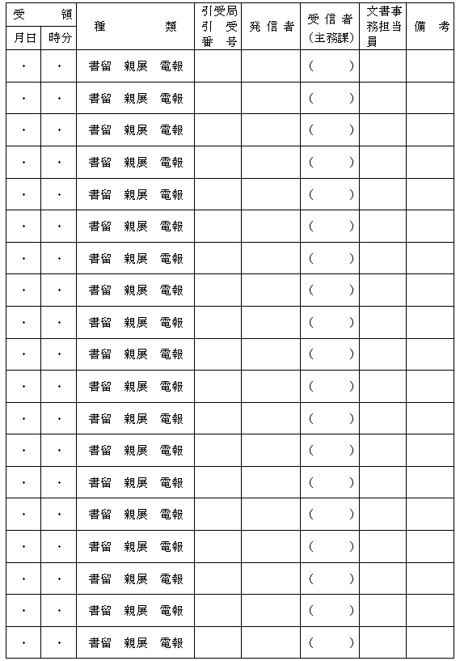

[https://en3-jg.d1-law.com/kanagawa-ken/download_RTF.gif](https://en3-jg.d1-law.com/kanagawa-kenw/41193000000100000000/50493000000600000000/yousiki00040.rtf)第２号様式（収受印）（第10条、第11条関係）

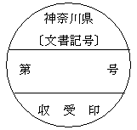

[https://en3-jg.d1-law.com/kanagawa-ken/download_RTF.gif](https://en3-jg.d1-law.com/kanagawa-kenw/41193000000100000000/50493000000600000000/yousiki00041.rtf)第３号様式（第14条関係）（用紙　日本産業規格Ａ４横長型）

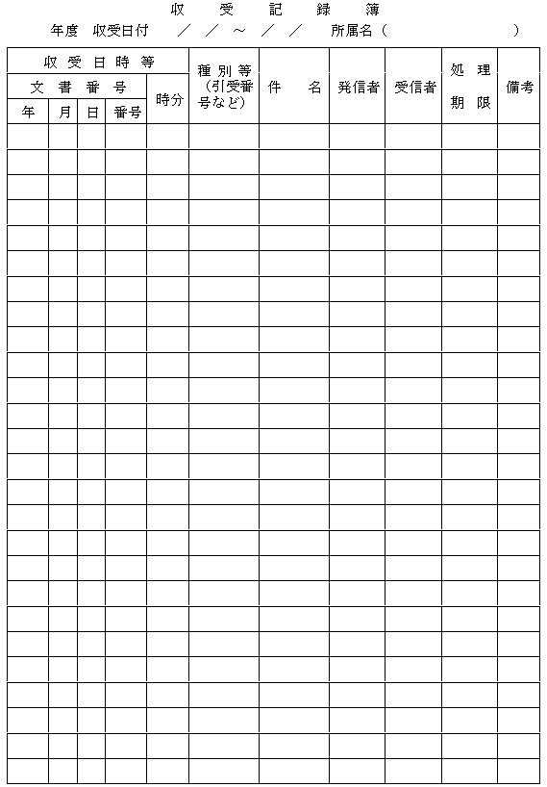

[https://en3-jg.d1-law.com/kanagawa-ken/download_RTF.gif](https://en3-jg.d1-law.com/kanagawa-kenw/41193000000100000000/50493000000600000000/yousiki00042.rtf)第４号様式（起案用紙）（第19条、第29条関係）（用紙　日本産業規格Ａ４縦長型）

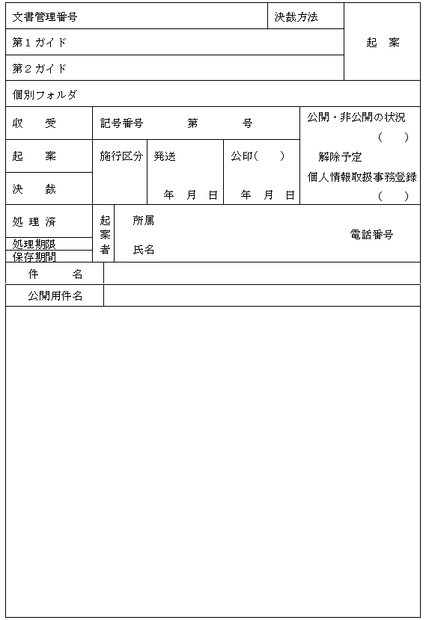

[https://en3-jg.d1-law.com/kanagawa-ken/download_RTF.gif](https://en3-jg.d1-law.com/kanagawa-kenw/41193000000100000000/50493000000600000000/yousiki00043.rtf)第５号様式（処理印）（第19条関係）（縦４センチメートル　横７センチメートル）

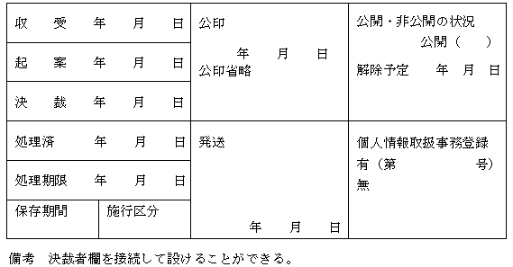

[https://en3-jg.d1-law.com/kanagawa-ken/download_RTF.gif](https://en3-jg.d1-law.com/kanagawa-kenw/41193000000100000000/50493000000600000000/yousiki00044.rtf)第６号様式（経由文書決裁簿）（第19条関係）（用紙　日本産業規格Ａ４横長型）

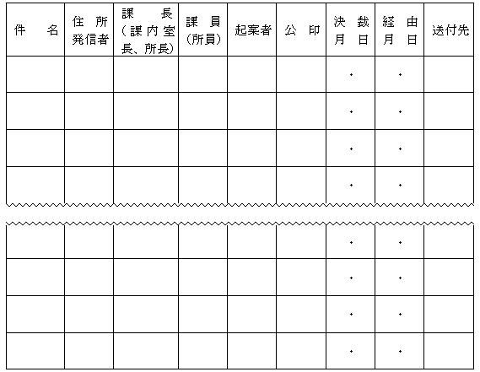

[https://en3-jg.d1-law.com/kanagawa-ken/download_RTF.gif](https://en3-jg.d1-law.com/kanagawa-kenw/41193000000100000000/50493000000600000000/yousiki00045.rtf)第７号様式（経由印）（第19条関係）（縦３センチメートル　横８センチメートル）

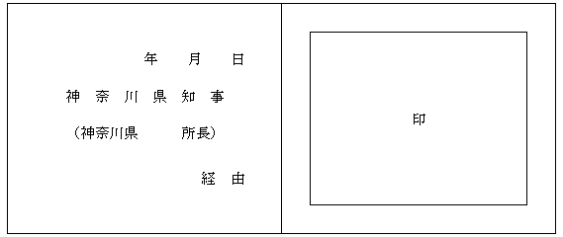

[https://en3-jg.d1-law.com/kanagawa-ken/download_RTF.gif](https://en3-jg.d1-law.com/kanagawa-kenw/41193000000100000000/50493000000600000000/yousiki00046.rtf)第８号様式（第21条関係）（用紙　日本産業規格Ａ４横長型）

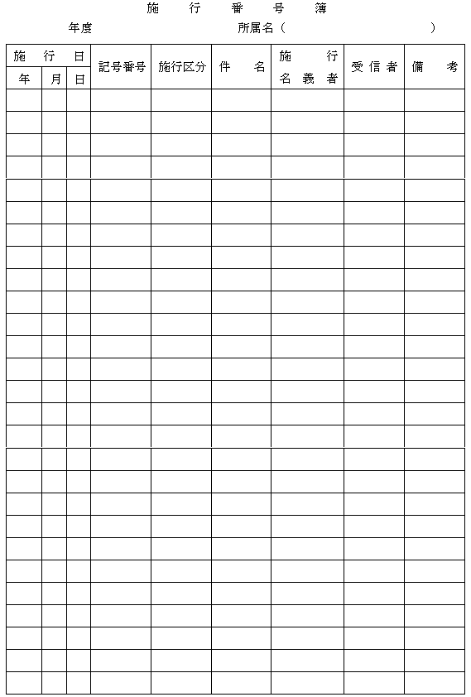

[https://en3-jg.d1-law.com/kanagawa-ken/download_RTF.gif](https://en3-jg.d1-law.com/kanagawa-kenw/41193000000100000000/50493000000600000000/yousiki00047.rtf)第９号様式（第47条関係）（用紙　日本産業規格Ａ４横長型）

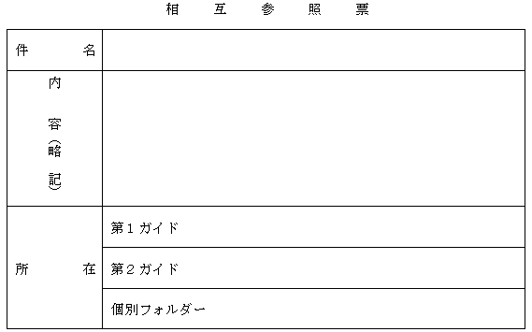

[https://en3-jg.d1-law.com/kanagawa-ken/download_RTF.gif](https://en3-jg.d1-law.com/kanagawa-kenw/41193000000100000000/50493000000600000000/yousiki00048.rtf)第10号様式（第51条関係）（用紙　日本産業規格Ａ４横長型）

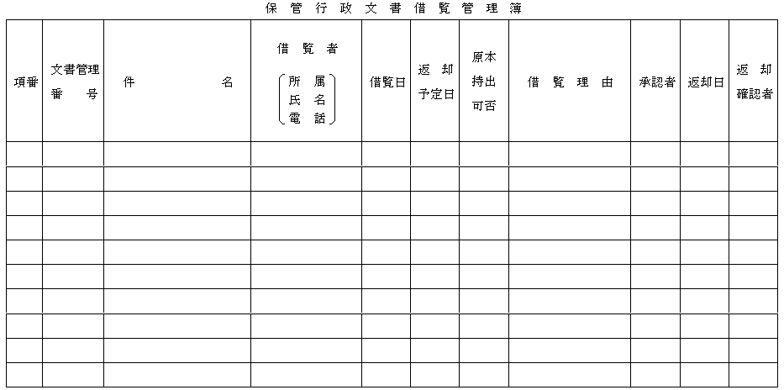

[https://en3-jg.d1-law.com/kanagawa-ken/download_RTF.gif](https://en3-jg.d1-law.com/kanagawa-kenw/41193000000100000000/50493000000600000000/yousiki00049.rtf)第11号様式（第52条関係）（用紙　日本産業規格Ａ４縦長型）

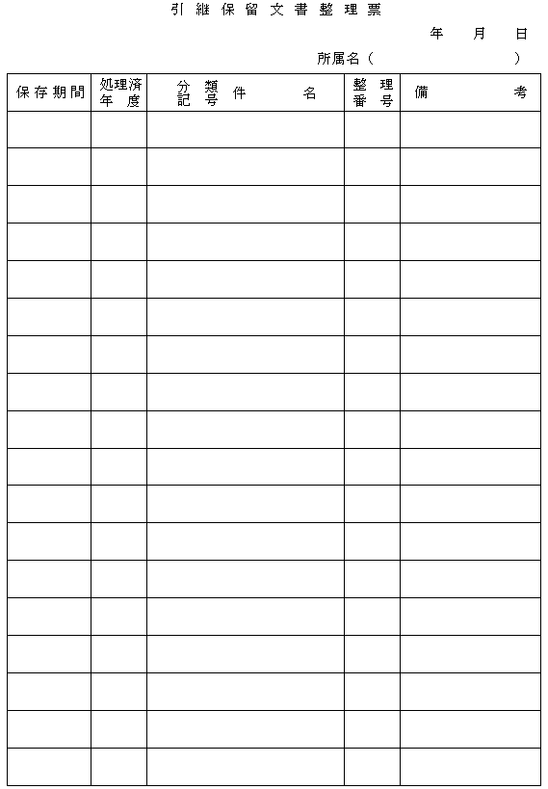

[https://en3-jg.d1-law.com/kanagawa-ken/download_RTF.gif](https://en3-jg.d1-law.com/kanagawa-kenw/41193000000100000000/50493000000600000000/yousiki00050.rtf)第12号様式（第53条、第55条関係）（用紙　日本産業規格Ａ４縦長型）

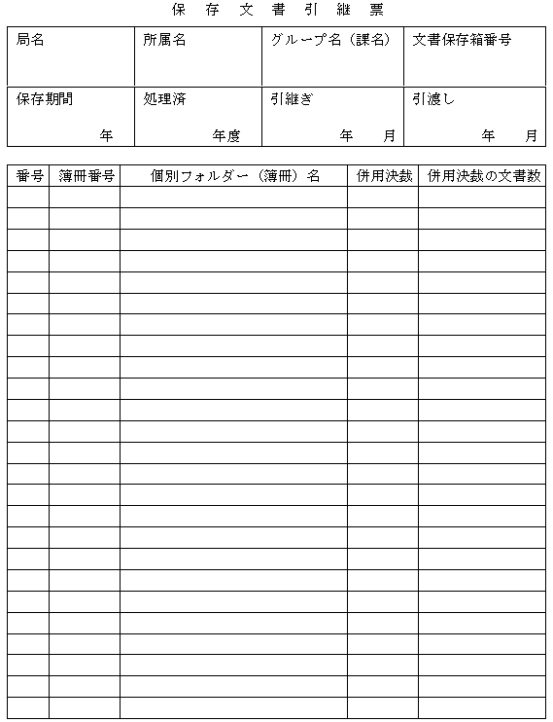

[https://en3-jg.d1-law.com/kanagawa-ken/download_RTF.gif](https://en3-jg.d1-law.com/kanagawa-kenw/41193000000100000000/50493000000600000000/yousiki00051.rtf)第13号様式（第54条関係）（用紙　日本産業規格Ａ５横長型）

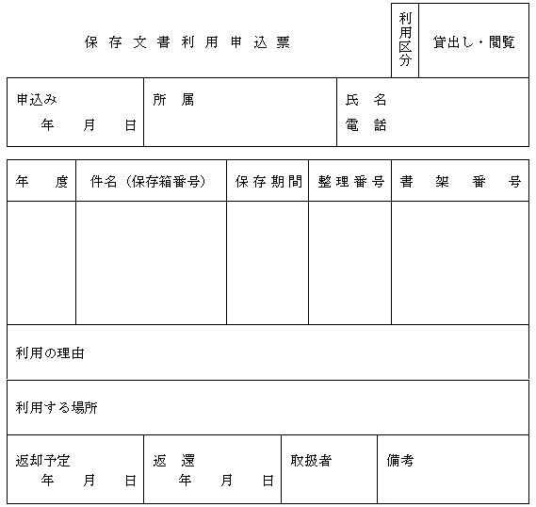

[https://en3-jg.d1-law.com/kanagawa-ken/download_RTF.gif](https://en3-jg.d1-law.com/kanagawa-kenw/41193000000100000000/50493000000600000000/yousiki00052.rtf)第14号様式（第57条、第58条、第59条関係）（用紙　日本産業規格Ａ４縦長型）

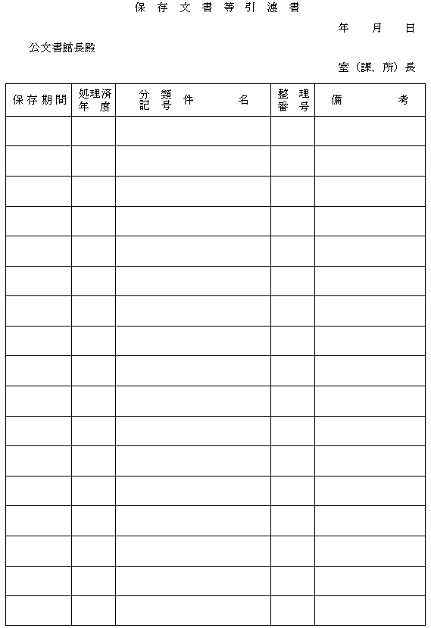

神奈川県行政文書管理規程

平成11年３月31日  
訓令第１号

|  |  |  |
| --- | --- | --- |
|  |  |  |
| 改正 | 平成12年３月31日訓令第２号 | 平成13年５月29日訓令第13号 |
|  | 平成15年３月28日訓令第10号 | 平成16年３月30日訓令第７号 |
|  | 平成17年３月29日訓令第23号 | 平成19年３月30日訓令第17号 |
|  | 平成20年３月31日訓令第13号 | 平成21年３月31日訓令第７号 |
|  | 平成22年３月30日訓令第17号 | 平成22年12月14日訓令第39号 |
|  | 平成23年３月29日訓令第３号 | 平成23年５月31日訓令第９号 |
|  | 平成23年９月30日訓令第14号 | 平成24年３月30日訓令第15号 |
|  | 平成25年３月29日訓令第12号 | 平成26年３月28日訓令第８号 |
|  | 平成27年３月31日訓令第５号 | 平成27年５月29日訓令第17号 |
|  | 平成28年３月29日訓令第15号 | 平成29年３月31日訓令第５号 |
|  | 平成30年３月30日訓令第10号 | 平成31年３月26日訓令第３号 |
|  | 令和２年３月31日訓令第10号 | 令和２年８月21日訓令第19号 |
|  | 令和３年８月31日訓令第10号 | 令和４年３月29日訓令第６号 |

庁中一般

出先機関一般

神奈川県行政文書管理規程を次のように定める。

神奈川県行政文書管理規程

目次

第１章　総則（第１条～第６条）

第２章　受領及び収受（第７条～第15条）

第３章　文書及び電子文書の作成（第16条～第25条）

第４章　回議、決裁及び供覧等（第26条～第35条）

第５章　文書及び電子文書の施行（第36条～第46条）

第６章　行政文書の整理及び保管（第47条～第51条）

第７章　行政文書の保存（第52条～第56条）

第８章　引渡し（第57条～第59条）

第９章　雑則（第60条～第62条）

附則

第１章　総則

（趣旨）

**第１条**　この訓令は、神奈川県行政文書管理規則（平成12年神奈川県規則第15号）その他別に定めるもののほか、知事が保有する行政文書の管理に関し必要な事項を定めるものとする。

（定義）

**第２条**　この訓令において使用する用語は、神奈川県行政文書管理規則（以下「管理規則」という。）において使用する用語の例によるほか、次の各号に掲げる用語の意義は、当該各号に定めるところによる。

(１)　局　神奈川県局設置条例（昭和31年神奈川県条例第30号）に規定する局及び神奈川県行政組織規則（昭和31年神奈川県規則第64号。以下「組織規則」という。）第６条第１項に規定する会計局をいう。

(２)　部　組織規則第５条に規定する部をいう。

(３)　所の部　組織規則の規定により設けられた出先機関の部（室、課又は科の設けられていない出先機関の部を除く。）及び局をいう。

(４)　理事　神奈川県職員の職の設置等に関する規則（昭和33年神奈川県規則第53号。以下「職の設置規則」という。）第２条に規定する理事をいう。

(５)　局長　職の設置規則第３条第１項に規定する局長及び会計局長をいう。

(６)　副局長　職の設置規則第４条第１項に規定する副局長をいう。

(７)　部長　職の設置規則第３条第１項に規定する部長をいう。

(８)　副課長　職の設置規則第４条第１項に規定する管理担当課長、副室長及び副課長をいう。

(９)　文書担当グループ　文書事務主任が置かれているグループをいう。

(10)　所の文書担当課　文書事務主任が置かれている所の課をいう。

（事務処理の原則）

**第３条**　事務は、電子情報及び電子文書（以下「電子情報等」という。）並びに文書によって処理することを原則とする。この場合において、文書によって処理できる範囲は、総務局組織人材部文書課長（以下「文書課長」という。）が別に定める。

（文書事務主任）

**第４条**　文書事務主任は、課にあっては課長がグループリーダーのうちから、所にあっては所長が所の課の長（所の課が置かれていない所にあっては、所属職員）のうちから指定する。

２　文書事務主任は、課又は所における次に掲げる事務を行うものとする。

(１)　行政文書事務（行政文書の収受、整理及び保管、電子情報等及び文書の作成等に関する事務をいう。）の指導及び改善に関すること。

(２)　ファイル基準表のとりまとめに関すること。

(３)　行政文書の保管及び保存に関すること。

(４)　電子メールアカウント（電子メールの利用者を特定するために用いるコードをいう。以下同じ。）の管理に関すること。

(５)　文書事務担当員の指導に関すること。

（文書事務担当員）

**第５条**　文書事務担当員は、課及び課内室のグループにあっては課長が、所の課（所の課が置かれていない所にあっては、所をいう。第９条第３項、第26条第３項及び第42条第１項を除き、以下同じ。）にあっては所長が、所属職員のうちから指定する。

２　文書事務担当員は、課及び課内室のグループ又は所の課における次に掲げる事務を行うものとする。

(１)　ファイル基準表の作成に関すること。

(２)　行政文書の受領、収受、配布及び発送（電子メールの受発信等を含む。）に関すること。

(３)　文書の引継ぎに関すること。

(４)　行政文書の整理に関すること。

３　前項の規定にかかわらず、効率的な執行を図るために必要な場合においては、担当者（当該文書に係る事務を担当する者をいう。以下同じ。）が自ら前項各号に掲げる事務を行うことができる。

（用紙の規格）

**第６条**　使用する用紙の規格は、日本産業規格Ａ４型によるものとする。

第２章　受領及び収受

（本庁における文書の受領）

**第７条**　本庁に到達した文書は、主務課において直接受領したものを除き、総務局組織人材部文書課（以下「文書課」という。）において受領するものとする。

２　文書課において書留郵便物、親展文書及び電報を受領したときは、特殊文書収配簿（[第１号様式](https://en3-jg.d1-law.com/kanagawa-ken/HTML_TMP/svhtml1359763641.0.Mokuji.13.0.DATA.html#JUMP_SEQ_375)）に必要な事項を記入しなければならない。

３　主務課（政策局知事室を除く。）において直接知事又は副知事宛ての親展文書を受領したときは、政策局知事室に直ちに回付しなければならない。

４　郵便料金の未納又は不足の郵便物は、文書課長が知事部局の所掌する事務に関するものと認めるものに限り、その未納又は不足の料金を支払って受領することができる。

（主務課等への文書の配布）

**第８条**　文書課において受領した文書（親展文書を除く。）は、開封しなければ配布先の判明しない文書にあっては開封して、その他の文書にあっては開封しないで主務課に配布するものとする。この場合において、書留郵便物及び電報については、特殊文書収配簿により配布するものとする。

２　文書課において受領した親展文書は、特殊文書収配簿により、次の各号に掲げる区分に従い、当該各号に掲げる課に、開封しないで配布するものとする。

(１)　知事又は副知事あてのもの　政策局知事室

(２)　会計管理者あてのもの　会計局会計課

(３)　局長又は副局長あてのもの　当該局の局内他課の主管に属しない事務を分掌する課

(４)　部長あてのもの　当該部の部内他課の主管に属しない事務を分掌する課

(５)　その他のもの　当該課

（所における文書の受領）

**第９条**　所に到達した文書は、当該所の文書担当課の文書事務担当員が受領するものとする。

２　第11条の規定による収受の手続が終了していない文書を職員が受領したときは、直ちに所の文書担当課の文書事務担当員に回付しなければならない。

３　郵便料金の未納又は不足の郵便物は、所の文書担当課の長（所の課が置かれていない所にあっては、所長をいう。以下同じ。）が知事部局の所掌する事務に関するものと認めるものに限り、その未納又は不足の料金を支払って受領することができる。

（本庁における電子情報等及び文書の収受）

**第10条**　第８条第１項の規定により配布された文書及び主務課において直接受領した文書（親展文書を除く。）は、主務課の文書担当グループの文書事務担当員が、開封の上、当該文書の余白に収受印（[第２号様式](https://en3-jg.d1-law.com/kanagawa-ken/HTML_TMP/svhtml1359763641.0.Mokuji.13.0.DATA.html#JUMP_SEQ_377)）を押し、課及び課内室の主務グループの文書事務担当員に配布しなければならない。

２　前項の規定により配布された文書は、課及び課内室の主務グループの文書事務担当員が収受印の押印状況等を点検し、担当者に配布しなければならない。

３　申請書、照会文書等当該文書に基づき指令、回答等を必要とする文書（会議等の開催通知書、受験願書、県営住宅入居申込書、軽易な照会文書その他これらに類する文書を除く。）その他収受記録を残すべき電子情報等及び文書（以下「申請書等」という。）は、行政文書管理システム（行政文書の作成、管理等を行うための情報システムで文書課が所管するものをいう。以下同じ。）に必要な事項を記録し、文書課長の定めるところにより番号を付す処理（以下「収受処理」という。）を行うものとする。

４　到達の日時がその行為の効力又は権利の得喪若しくは変更に関係のある文書については、前３項の規定により取り扱うほか、当該文書の余白に到達時刻を記載するものとする。

５　第７条第３項の規定により回付された親展文書、第８条第２項の規定により配布された親展文書及び主務課において直接受領した親展文書（政策局知事室以外の課において受領した知事又は副知事宛てのものを除く。）は、当該課の文書担当グループの文書事務担当員が封筒の表に収受印を押した上、開封しないで名宛人に配布し、その閲覧を経た後、主務課において前各項の規定に準じた手続をとるものとする。

６　主務課に到達した電子情報等及び文書が、他の所属の所管する事務に係るものであると判明した場合は、速やかに当該所属に転送又は回付しなければならない。

（所における電子情報等及び文書の収受）

**第11条**　受領した文書は、所の文書担当課の文書事務担当員が、次の各号に掲げる文書の区分に従い、当該各号に掲げる手続をとらなければならない。この場合において、書留郵便物、親展文書及び電報は、特殊文書収配簿に必要事項を記入しなければならない。

(１)　書留郵便物　開封して当該文書の余白に収受印を押すこと。

(２)　電報　当該文書の余白に収受印を押すこと。

(３)　親展文書　開封しないで封筒の表に収受印を押すこと。

(４)　その他のもの　開封して当該文書の余白に収受印を押すこと。

２　前項の規定による手続が終了した文書（親展文書を除く。）は、所の文書担当課の文書事務担当員が、所の主務課の文書事務担当員に配布し、所の主務課の文書事務担当員が収受印の押印状況等を点検し、担当者に配布しなければならない。ただし、書留郵便物及び電報を所の主務課の文書事務担当員に配布する際には、特殊文書収配簿により行わなければならない。

３　前項の規定にかかわらず、親展文書は、特殊文書収配簿により、名宛人に配布し、その閲覧を経た後、所において前項の規定に準じた手続をとるものとする。

４　申請書等は、収受処理を行うものとする。

５　到達の日時がその行為の効力又は権利の得喪若しくは変更に関係のある文書については、前各項の規定により取り扱うほか、当該文書の余白に到達時刻を記載するものとする。

６　所に到達した電子情報等及び文書が、他の所属の所管する事務に係るものであると判明した場合は、速やかに当該所属に転送又は回付しなければならない。

（消費生活課等における文書の受領及び収受の特例）

**第11条の２**　主務課のうちくらし安全防災局くらし安全部消費生活課（以下「消費生活課」という。）及び県土整備局事業管理部建設業課（以下「消費生活課等」という。）における文書の受領については、第９条の規定を準用する。この場合において、同条第１項及び第２項中「所」とあるのは「消費生活課等」と、「文書担当課」とあるのは「文書担当グループ」と、同条第３項中「所の文書担当課の長（所の課が置かれていない所にあっては、所長をいう。以下同じ。）」とあるのは「消費生活課等の文書担当グループのグループリーダー」と読み替えるものとする。

２　主務課のうち消費生活課等における文書の収受については、第10条の規定にかかわらず、前条の規定を準用する。この場合において、同条第１項から第３項までの規定中「所」とあるのは「消費生活課等」と、同条第１項及び第２項中「文書担当課」とあるのは「文書担当グループ」と、同条第２項及び[第１号様式](https://en3-jg.d1-law.com/kanagawa-ken/HTML_TMP/svhtml1359763641.0.Mokuji.13.0.DATA.html#JUMP_SEQ_375)中「主務課」とあるのは「主務グループ」と読み替えるものとする。

（給与事務センターにおける文書の受領及び収受の特例）

**第11条の３**　所のうち給与事務センターにおける文書の受領及び収受については、第９条及び第11条の規定にかかわらず、第７条、第８条及び第10条の規定を準用する。この場合において、第７条第１項中「本庁」とあり、同項、第８条第１項並びに第10条第１項、第５項及び第６項中「主務課」とあり、並びに第７条第３項中「主務課（政策局知事室を除く。）」とあるのは「給与事務センター」と、第８条第２項中「掲げる課」とあるのは「掲げる課又は給与事務センター」と、同条第２項第５号及び第10条第５項中「当該課」とあるのは「給与事務センター」と、同条第１項及び第５項中「文書担当グループ」とあるのは「文書担当課」と、同条第１項及び第２項中「課及び課内室の主務グループ」とあるのは「給与事務センターの主務課」と読み替えるものとする。

（本庁における図画等の収受）

**第12条**　第10条第３項及び第６項の規定は、本庁における図画及び電磁的記録（電子情報等を除く。次条において「図画等」という。）の収受について準用する。

（所における図画等の収受）

**第13条**　第11条第４項及び第６項の規定は、所における図画等の収受について準用する。

（行政文書管理システムによらない行政文書の収受）

**第14条**　収受記録を残すべき行政文書について、行政文書管理システムに接続できない環境にある等、行政文書管理システムへの登録が困難な場合又は年間若しくは特定の期間に同一の件名で相当数の申請書等を受領する場合は、第10条から前条までの規定にかかわらず、収受記録簿（[第３号様式](https://en3-jg.d1-law.com/kanagawa-ken/HTML_TMP/svhtml1359763641.0.Mokuji.13.0.DATA.html#JUMP_SEQ_379)）に必要な事項を記録し、文書課長の定めるところにより番号を付さなければならない。ただし、別に定めるシステムにより収受の記録を行っている場合は、当該システムによる収受の記録をもって収受処理に代えることができる。

（重要な行政文書の事前閲覧等）

**第15条**　担当者は、第10条から前条までの規定による収受手続が終了した行政文書のうち重要な行政文書又は異例な行政文書については、本庁においては主務課長又は当該行政文書に係る事務を分掌する課内室の課内室長（以下「主務課等の長」という。）に、所においては所の主務課の長に提示して必要な指示を受けるものとする。

第３章　文書及び電子文書の作成

（書式等）

**第16条**　文書及び電子文書は、次に掲げるものを除くほか、左横書とする。

(１)　法令の規定等により縦書と定められているもの

(２)　賞状、表彰状、感謝状、祝辞、弔辞その他これらに類するもの

２　文書及び電子文書の書式は、前項に規定するもののほか、文書課長の定めるところによる。

３　電子文書のデータ形式は、法令等に別に定めのあるもののほか、文書課長の定めるところによる。

（記述の原則）

**第17条**　行政文書は、常用漢字表（平成22年内閣告示第２号）、現代仮名遣い（昭和61年内閣告示第１号）、送り仮名の付け方（昭和48年内閣告示第２号）及び外来語の表記（平成３年内閣告示第２号）により平易簡明に記述するものとする。

２　前項に規定するもののほか、行政文書の記述については、文書課長が別に定めるものとする。

（指示番号の記載方法）

**第18条**　段階を設け、細別する場合に用いる指示番号は、第16条第１項各号に掲げるものを除き、次のとおりとする。



（起案文書の作成）

**第19条**　起案文書（電子情報等を含む。以下同じ。）は、行政文書管理システムその他別に定めるシステムを利用して作成しなければならない。

２　前項の規定にかかわらず、行政文書管理システムの利用が困難な場合にあっては、起案用紙（[第４号様式](https://en3-jg.d1-law.com/kanagawa-ken/HTML_TMP/svhtml1359763641.0.Mokuji.13.0.DATA.html#JUMP_SEQ_381)）を用いて作成することができる。この場合において、次の各号に掲げる文書については、当該各号に定める方法により作成することができる。

(１)　収受した文書に基づいて起案する文書で軽易なもの　収受した文書の余白を用いて起案すること。この場合においては、当該文書の余白に処理印（[第５号様式](https://en3-jg.d1-law.com/kanagawa-ken/HTML_TMP/svhtml1359763641.0.Mokuji.13.0.DATA.html#JUMP_SEQ_383)）を押すこと。

(２)　別に定める帳票を使用して発する定期報告書等　当該帳票を用いて起案すること。この場合においては、当該帳票の余白に処理印を押すこと。

(３)　本庁又は所を経由する文書のうち、意見書、調査書等を必要としないもの　経由文書決裁簿（[第６号様式](https://en3-jg.d1-law.com/kanagawa-ken/HTML_TMP/svhtml1359763641.0.Mokuji.13.0.DATA.html#JUMP_SEQ_385)）に必要な事項を記入すること。この場合においては、当該経由する文書の余白に経由印（[第７号様式](https://en3-jg.d1-law.com/kanagawa-ken/HTML_TMP/svhtml1359763641.0.Mokuji.13.0.DATA.html#JUMP_SEQ_387)）を押すこと。

(４)　内容の不備等により返送すべき文書若しくは軽易な照会、回答、督促等の文書又は電話、口頭等による証明書の発行等についての依頼に基づいて起案する文書で軽易なもの　課長、課内室長又は所の課の長の定める帳票を用いて起案すること。

（例文登録）

**第20条**　主務課等の長及び所長は、一定の範囲において、統一的書式又は常例の文案により処理することにより、事務処理の効率化等が図れる事案（告示及び公告については、神奈川県公報に定例的に登載するもの又は軽易なもので政策局政策部政策法務課長（以下「政策法務課長」という。）が指定したものに限る。）については、文書課長（告示及び公告については、政策法務課長）の審査及び登録を受けて例文として処理することができる。この場合において、当該例文を複数の所属に使用させる場合にあっては、当該審査を受ける際に、対象となる所属名等を明示しなければならない。

２　主務課等の長及び所長は、所管変更等が発生した場合又は例文としての取扱いを停止する場合は、速やかに例文の登録を変更し、又は廃止するための手続をとらなければならない。

（記号及び番号）

**第21条**　施行する電子情報等及び文書には、次に定めるところにより、起案文書ごとに記号及び番号を付けなければならない。

(１)　条例、規則、告示及び訓令の記号は、その区分により、「神奈川県条例」、「神奈川県規則｣、「神奈川県告示」及び「神奈川県訓令」とし、それらの番号は、神奈川県公報発行規則（昭和29年神奈川県規則第55号）第６条第４項に規定する法令番号簿の番号とするものとする。

(２)　訓の記号は、「訓」、「財訓」及び「財訓再」とし、その番号は、「訓」及び「財訓再」にあっては文書課に備える訓番号簿の番号とし、「財訓」にあっては総務局財政部財政課に備える訓番号簿の番号とするものとする。

(３)　指令の記号は、「神奈川県指令」の次に第５号に掲げる記号を加えたものとする。

(４)　知事又は副知事あての親展文書及び収受に基づかないで知事又は副知事の職名を用いて発する親展文書の記号及び番号は、政策局知事室長が定める記号及び番号とするものとする。

(５)　前各号に定めるもののほか、記号は、文書課長が定める課、課内室又は所の略字とし、その番号は、担当者が文書課長の定めるところにより行政文書管理システムに必要な事項を入力することにより付するものとする。ただし、これにより難い場合は、施行番号簿（[第８号様式](https://en3-jg.d1-law.com/kanagawa-ken/HTML_TMP/svhtml1359763641.0.Mokuji.13.0.DATA.html#JUMP_SEQ_389)）により付すことができる。

(６)　第１号に掲げる番号は、毎年１月１日をもって更新するものとする。

(７)　第２号から第５号までに掲げる番号は、毎年４月１日をもって更新するものとする。

２　前項第５号の規定にかかわらず、照会等に対し回答等を行う文書で軽易なもの、収受に基づかないで発する文書で軽易なもの及びこれらに類するものは、その記号及び番号を省略することができる。

（施行名義者の基準）

**第22条**　施行名義者を文書又は電子文書に記載するときは、知事の職名を表示するものとする。ただし、その性質及び内容により、本庁にあっては副知事、理事、局長、部長、課長、課内室長等の職名又は県、課若しくは課内室の名称を、所にあっては所長等の職名又は所の名称を表示することができる。

２　前項の場合において、条例、規則、告示、公告、訓令、訓、指令書、裁決書、議案書、契約書及び賞状並びに県民への通知、回答等施行者の氏名を表示することが適当なものであるときは、その氏名を併せて記載するものとする。

３　施行名義者については、前２項に規定するもののほか、文書課長の定めるところによる。

（問合せ先の表示）

**第23条**　施行する文書及び電子文書の末尾には、主務課若しくは当該行政文書に係る事務を分掌する課内室（以下「主務課等」という。）又は所の主務課及びグループの名称、連絡先等（以下この条において「問合せ先」という。）を括弧書きで表示しなければならない。ただし、条例、規則、告示、公告、訓令、訓、指令書、裁決書、議案書、契約書、賞状その他問合せ先を表示しないことが適当なものについては、この限りでない。

（参考資料等の添付）

**第24条**　起案者は、参考となる事項を記載した資料等が必要な場合は、起案文書に当該資料等を添えるものとする。

（起案によらない文書及び電子文書への必要事項の記載）

**第25条**　起案によらないで作成する文書及び電子文書の作成者は、当該文書及び電子文書の作成年月日、作成者の所属等必要な事項をその見やすい箇所に記載するものとする。

第４章　回議、決裁及び供覧等

（回議の方法等）

**第26条**　回議は、電子情報等で行うものとする。

２　前項の規定にかかわらず、文書課長が別に定めるものについては、文書による回議を行うことができるものとする。

３　起案文書は、順次課長等へ回議した上、知事、知事の職務の代理者、知事の権限の受任者又は神奈川県事務決裁規程（昭和35年神奈川県訓令第17号。以下「事務決裁規程」という。）等の規定により専決権限を有する者の決裁を受けるものとする。この場合において、次条第１項の規定により他の課、課内室、部又は局（所にあっては、所の課又は所の部をいう。以下この条、次条及び第33条において同じ。）に回議しなければならないものについては、起案文書に係る事務を所掌する課、課内室、部又は局における回議が終了した後、他の課、課内室、部又は局へ回議するものとする。

４　回議対象者は、必要不可欠な職員に限るものとする。

（他の課、課内室、部又は局への回議）

**第27条**　起案文書が他の課、課内室、部又は局に直接関係を有する場合で事前の協議等により省略することが不可能な場合は、当該関係のある課、課内室、部又は局に回議しなければならない。

２　前項の規定により、回議を受けた課、課内室、部又は局は、回議事項について意見を異にするときは、主務課等又は所の主務課と協議しなければならない。

（起案文書の訂正）

**第28条**　回議に付された起案文書の内容を訂正した場合は、訂正した職員は、その旨を明らかにしておかなければならない。

（起案文書の承認）

**第29条**　電子情報等で回議された起案文書への承認は、行政文書管理システムその他別に定めるシステムへの承認の操作により行うものとする。

２　文書で回議された起案文書への承認は、起案用紙等への押印又は署名により行うものとする。

（政策法務課長への回議）

**第30条**　条例、規則、告示、公告及び訓令についての起案文書は、政策法務課長に回議した上、その審査を受けなければならない。ただし、告示及び公告で第20条第１項の規定により例文登録を受けているものについては、この限りでない。

２　主務課等の長及び所長は、条例、規則及び訓令の制定又は重要な改正に係る事案について、事前に政策法務課長と協議しなければならない。

３　政策法務課長は、第１項の規定による回議を受けた場合及び前項の規定による協議を受けた場合において必要があると認めるときは、主務課等の長又は所長に対して参考資料等の提示を求め、又は実地調査を行うことができる。

４　政策法務課長は、条例、規則、告示及び訓令の制定又は改廃について必要があると認めるときは、主務課等の長又は所長に対して適切に処置することを求めることができる。

（特に重要な電子情報等及び文書の取扱い）

**第31条**　起案文書で特に重要なもの又は特に急いで処理する必要があるものは、電子情報等にあっては回議の際に口頭により内容の説明を行い、文書にあっては持参して回議しなければならない。

（代決）

**第32条**　事務決裁規程の規定により代決権限を有する者（以下「代決者」という。）が事務を代決したときは、次の各号に定めるところにより、その旨を明らかにしなければならない。

(１)　文書で回議された起案文書　代決者として押印した箇所の上部に「代」と記載するものとする。

(２)　電子情報等で回議された起案文書　代決者としての承認の操作を行わなければならない。

（決裁年月日）

**第33条**　担当者は、文書で回議された起案文書が決裁されたときは、起案文書の決められた欄に決裁年月日（他の課、課内室、部又は局へ回議したものにあっては、当該回議が終了した年月日）を記録しなければならない。

（起案文書の再回議等）

**第34条**　担当者は、決裁に至るまでの間において、起案の内容に重要な変更があったときは、関係職員に再び回議し、又は当該回議の結果を通知しなければならない。

（供覧）

**第35条**　担当者は、単に収受するにとどまる電子情報等及び文書は、原則として行政文書管理システムを利用し、課長等に供覧するものとする。

２　担当者は、供覧が終了したときは、供覧年月日（供覧が終了した年月日をいう。以下同じ。）を記録しなければならない。ただし、行政文書管理システムを利用して供覧した場合は、この限りでない。

第５章　文書及び電子文書の施行

（施行する文書及び電子文書の確認）

**第36条**　担当者は、文書及び電子文書の施行に当たっては、原議（決裁された起案文書をいう。以下同じ。）との照合を行わなければならない。

（日付）

**第37条**　施行する文書及び電子文書の日付は、神奈川県公報に登載するものにあっては神奈川県公報の発行年月日を、その他のものにあっては施行年月日を用いるものとする。

（公印の押印）

**第38条**　担当者は、施行する文書及び当該文書の原議を、電子情報等で回議された起案文書にあっては文書課長の定めるところにより、文書で回議された起案文書にあっては公印主任（神奈川県公印規程（昭和33年神奈川県訓令第15号。以下「公印規程」という。）第８条第１項に規定する公印取扱主任又は公印取扱補助員をいう。以下同じ。）に提出する方法により、その審査を受け、公印の押印を受けなければならない。

２　公印主任は、前項の規定により審査した結果、適当であると認めたときは、当該文書に自ら公印を押印しなければならない。この場合において、公印主任が必要と認めたときは、担当者に公印の押印を補助させることができる。

３　第１項の規定にかかわらず、次に掲げる文書については、公印を省略することができる。ただし、公印を省略することが適当でないものとして文書課長が別に定める文書については、この限りでない。

(１)　県の機関に対して施行する文書

(２)　前号に掲げるもの以外の文書（許可、認可等の処分に関する文書その他特に重要な文書を除く。）

４　第１項の場合において、施行する文書が２枚以上のものであって当該文書が特に重要なものであるときは、当該文書の連続する用紙と用紙とにわたって公印により割り印を受けることができる。

（公印の事前押印）

**第39条**　公印の保管者（公印規程第６条の規定による公印の保管者又は公印規程第７条の規定による公印の保管者の代理者をいう。以下同じ。）は、公印を事前に押印しなければ事務の処理上著しい支障が生ずると認められる場合にあっては、公印の事前の押印を承認することができる。

２　前項の規定による公印の事前の押印の承認を受けた者は、当該承認に係る公印の押印を受けた文書については、常にその施行の状況を明らかにしておかなければならない。

（公印の印影の刷り込み）

**第40条**　公印の保管者は、一時期又は常時に多量の文書に押印をする必要がある場合で、公印の印影を刷り込むことが特に必要と認められるときにあっては、公印の印影の刷り込みを承認することができる。

２　前項の規定による公印の印影の刷り込みの承認を受けた者は、当該承認に基づき貸与を受けた公印の印影を適切に取り扱うとともに、当該承認に係る公印の印影の刷り込みをした文書については、常にその施行の状況を明らかにしておかなければならない。

（施行方法）

**第41条**　主務課等及び所の主務課が、行政文書を施行するときは、次に定める方法によるものとする。

(１)　郵送及び逓送　次条に定めるところによる。

(２)　電子郵便及び電報　第44条に定めるところによる。

(３)　直渡し　第45条に定めるところによる。

(４)　宅配便等　文書課長が別に定めるところによる。

(５)　ファクシミリ　文書課長が別に定めるところによる。

(６)　電子メール　文書課長が別に定めるところによる。

(７)　ホームページ登載　文書課長が別に定めるところによる。

(８)　庁内施行　文書課長が別に定めるところによる。

（郵送及び逓送）

**第42条**　主務課等及び所の主務課が、行政文書を郵送し、又は逓送しようとするときは、文書課長が別に定める発送依頼票により、主務課等にあっては文書課に、所の主務課にあっては所の文書担当課（所の課が置かれていない所にあっては、所の文書事務担当員をいう。以下同じ。）に依頼しなければならない。

２　文書課及び所の文書担当課が、前項の規定により発送の依頼を受けたときは、発送区分を調査し、発送しなければならない。この場合において、発送区分に不適当なものがあるときは、依頼者と協議の上発送区分を変更することができる。

３　本庁と所との相互間、本庁内相互間、所と所との相互間、本庁と市町村との相互間及び所から市町村への逓送は、文書課が行うものとする。この場合において、給与事務センターは、本庁とみなす。

４　前項の場合において、逓送を行う本庁、所及び市町村の範囲は、文書課長が定める。

５　第１項の規定にかかわらず、消費生活課等において行政文書を郵送し、又は逓送しようとするときは、文書課長が別に定める発送依頼票により、消費生活課等の文書担当グループに依頼しなければならない。

６　第１項の規定にかかわらず、給与事務センターにおいて行政文書を郵送し、又は逓送しようとするときは、文書課長が別に定める発送依頼票により、文書課に依頼しなければならない。

７　第２項の規定は、前２項の発送について準用する。

（本庁における文書の集配）

**第43条**　本庁における文書の集配は、文書課長が不適当と認めるものを除き、文書課が行う。

２　本庁における文書の集配を能率的に処理するため、課に文書集配箱を設ける。

３　前２項の規定は、給与事務センターに係る文書の集配について準用する。

（電子郵便及び電報）

**第44条**　主務課等及び所の主務課が、電子郵便又は電報を発送しようとするときは、電子郵便用紙又は電報発信紙に必要な事項を記入し、主務課等にあっては文書課に、所の主務課にあっては所の文書担当課に依頼しなければならない。ただし、急いで発送する必要があるときは、主務課等又は所の主務課自ら発送することができる。

２　前項の規定にかかわらず、消費生活課等において電子郵便又は電報を発送しようとするときは、電子郵便用紙又は電報発信紙に必要な事項を記入し、消費生活課等の文書担当グループに依頼しなければならない。ただし、急いで発送する必要があるときは、消費生活課等の主務グループ自ら発送することができる。

３　第１項の規定にかかわらず、給与事務センターにおいて電子郵便又は電報を発送しようとするときは、電子郵便用紙又は電報発信紙に必要な事項を記入し、文書課に依頼しなければならない。ただし、急いで発送する必要があるときは、給与事務センター自ら発送することができる。

（直渡し）

**第45条**　主務課等及び所の主務課が、施行する行政文書を本人等に手渡す場合で、当該行政文書が重要なものであるときは、本人等の署名又は押印を受けるものとする。

（原議の修正）

**第45条の２**　担当者は、決裁の後、原議の内容を修正するときは、新たに起案し、内容の修正について決裁を受けなければならない。ただし、次に掲げる場合は、文書課長が別に定めるところによる。

(１)　誤字、脱字その他これらに類する明白な誤りがある場合

(２)　その他文書課長が定める場合

２　前項の規定による起案文書には、内容を修正する原議並びに内容を修正する理由並びにその箇所及び内容を記載した資料を添えなければならない。

（施行の中止等）

**第46条**　担当者は、決裁の後、新たな事態が発生したことにより施行を取りやめ、又は保留しなければならないときは、新たに起案し、施行を取りやめ、又は保留することについて決裁を受けなければならない。

２　前項の規定による起案文書には、施行を取りやめ、又は保留する原議並びに施行を取りやめ、又は保留する理由及びその内容を記載した資料を添えなければならない。

第６章　行政文書の整理及び保管

（文書の整理及び保管）

**第47条**　文書の整理及び保管は、ファイリングキャビネット等の収納用じゅう器（以下「キャビネット等」という。）に収納することにより行わなければならない。ただし、キャビネット等に収納することが不適当なものは、あらかじめ別に定める場所に置くことにより行うことができる。

２　処理済み文書は、会計年度ごと（暦年ごとに整理することが適当なものは、暦年ごと）に整理し、現年度及び前年度に係るものを区分けして、保管しなければならない。ただし、管理規則第９条第７項、第11条第２項（同条第５項において準用する場合を含む。）又は第12条第３項（同条第４項及び第５項並びに管理規則第14条において準用する場合を含む。）の規定により主務課長又は所の主務課の長が保管する場合は、この限りでない。

３　前項に規定する会計年度又は暦年の帰属の基準は、文書の処理済み年月日によるものとし、当該処理済み年月日は、神奈川県公報に登載した原議にあっては神奈川県公報の発行年月日、その他の施行した原議にあっては施行年月日、第35条第１項の規定による供覧が終了した文書にあっては供覧年月日、その他の文書にあっては事案の処理が終了した年月日によるものとする。ただし、４月１日から５月31日までの間において施行する前年度の出納に係る文書にあっては、前年度に帰属するものとする。

４　処理済み文書をキャビネット等に収納するときは、ファイル基準表の区分に従い、該当する個別フォルダーに収納することにより行わなければならない。

５　同一の処理済み文書でファイル基準表の２以上の個別フォルダーに関係があるものは、最も関係の深い個別フォルダーに収納し、関連する他の個別フォルダーには相互参照票（[第９号様式](https://en3-jg.d1-law.com/kanagawa-ken/HTML_TMP/svhtml1359763641.0.Mokuji.13.0.DATA.html#JUMP_SEQ_391)）を入れておくものとする。

６　第２項から前項までの規定にかかわらず、２以上の処理済み文書を１件として整理すること（以下「一件別整理」という。）が適当な場合は、一件別整理により整理し、保管することができる。この場合において、最新のものを最前に位置するように整理しなければならない。

７　未処理文書をキャビネット等に収納するときは、懸案フォルダーに収納することにより行わなければならない。

（電子情報等の整理及び保管）

**第48条**　電子情報等の整理及び保管は、原則として会計年度ごとに行政文書管理システムへ登録することにより行わなければならない。

２　文書課長は、必要と認める場合は、年度の途中において、主務課長又は所の主務課の長に電子情報等の整理を依頼することができる。

３　第１項に規定する会計年度の帰属の基準は、電子情報等の処理済み年月日によるものとする。

４　前３項に定めるもののほか、電子情報等の整理及び保管に関し必要な事項は、文書課長が別に定める。

（電子情報の整理及び保管）

**第49条**　電子情報（前条の規定により整理及び保管されるものを除く。）の整理及び保管は、当該電子情報の処理サイクル及びシステム運用を考慮し、適切に行わなければならない。この場合において、当該電子情報の内容に関する文書又は電子文書を併せて保管しなければならない。

（索引目録等の整備）

**第50条**　行政文書は、行政文書管理システムに必要事項が登録されている場合を除き、索引目録等を整備し、その媒体等の性質に応じて、適切に整理及び保管を行わなければならない。

（保管行政文書の利用）

**第51条**　主務課又は所の主務課の職員は、次項に規定する場合を除き、当該主務課又は所の主務課において保管されている行政文書の利用に当たっては、当日において、当該行政文書が保管されている庁舎内に限り利用するものとし、利用が終了したときは、その度に収納場所に返却しなければならない。

２　主務課又は所の主務課の職員は、当該主務課又は所の主務課において保管されている行政文書を、当日を超え、又は当該行政文書が保管されている庁舎外に持ち出して利用しようとするときは、保管行政文書借覧管理簿（[第10号様式](https://en3-jg.d1-law.com/kanagawa-ken/HTML_TMP/svhtml1359763641.0.Mokuji.13.0.DATA.html#JUMP_SEQ_393)）により、当該主務課長又は所の主務課の長の承認を得なければならない。ただし、取扱いに注意を要する情報（以下「取扱注意情報」という。）が記録されていない行政文書については、当該行政文書を保管する主務課長又は所の主務課の長の指定する者が、口頭によりこれを承認することができる。

３　前項に規定する取扱注意情報は、文書課長が別に定める。

４　主務課又は所の主務課の職員以外の職員は、当該主務課又は所の主務課において保管されている行政文書を利用しようとするときは、保管行政文書借覧管理簿により、当該主務課長又は所の主務課の長の承認を得なければならない。

５　前項の規定により承認を受けた職員は、主務課長又は所の主務課の長から当該行政文書の返却を求められたときは、利用を承認された期間内であっても、直ちにこれに応じなければならない。

第７章　行政文書の保存

（処理済み行政文書の整理）

**第52条**　主務課及び所の主務課においては、処理済み文書（電子情報等を除く。第３項において同じ。）で保存期間が10年以上に属するものについては、文書課長の定めるところにより、編集し、製本しなければならない。この場合において、管理規則第10条第１項の規定により作成した保存文書索引目次を用いるものとする。

２　前項の場合において、図面等で編集し、製本することができないものは、箱又は紙袋に入れる等の方法で処理することができる。

３　主務課及び所の主務課においては、処理済み文書で保存期間が３年以上のものについては、文書課長が定める文書保存箱（以下「保存箱」という。）に収納しなければならない。この場合において、保存期間の異なる文書を同一の保存箱に収納してはならない。

４　前各項の規定による文書の編集、製本等は、処理済み年月日の属する年度の翌々年度の４月30日までに行うものとする。

５　管理規則第11条第２項（同条第５項において準用する場合を含む。）の規定により引継ぎをしないで保管する処理済み文書及び管理規則第12条第３項（同条第４項及び第５項並びに管理規則第14条において準用する場合を含む。）の規定により返還を受けて保管する処理済み文書については、本庁にあっては主務課長（消費生活課にあっては、主務グループのグループリーダー）が、所にあっては所の主務課の長（給与事務センターにあっては、給与事務センター所長）が、引継保留文書整理票（[第11号様式](https://en3-jg.d1-law.com/kanagawa-ken/HTML_TMP/svhtml1359763641.0.Mokuji.13.0.DATA.html#JUMP_SEQ_395)）により整理し、保管しなければならない。

（処理済み文書の引継ぎ）

**第53条**　管理規則第11条第１項、第３項及び第４項の規定による処理済み文書の引継ぎは、処理済み年月日の属する年度の翌々年度の４月に行うものとする。ただし、暦年ごとに整理し、保管する処理済み文書の引継ぎは、処理済み年月日の属する年の翌々年の４月に行うものとする。

２　主務課長（くらし安全防災局くらし安全部消費生活課長（以下「消費生活課長」という。）を除く。）及び所（給与事務センターを除く。以下この項において同じ。）の主務課の長は、処理済み文書の引継ぎをしようとするときは、次の各号に掲げる文書の区分に応じ、当該各号に掲げる方法により行わなければならない。

(１)　行政文書管理システムに登録された電子情報等（以下「登録電子情報等」という。）以外の処理済み文書　保存文書引継票（[第12号様式](https://en3-jg.d1-law.com/kanagawa-ken/HTML_TMP/svhtml1359763641.0.Mokuji.13.0.DATA.html#JUMP_SEQ_397)）を添えて、本庁（消費生活課を除く。）にあっては文書課長への、所にあっては所の文書担当課の長への提出。この場合において、保存箱に収納した文書は、保存箱に入れたまま提出するものとする。

(２)　登録電子情報等　行政文書管理システムへの引継ぎの操作

３　前項の規定は、消費生活課における処理済み文書の引継ぎについて準用する。この場合において、同項中「主務課長（くらし安全防災局くらし安全部消費生活課長（以下「消費生活課長」という。）を除く。）及び所（給与事務センターを除く。以下この項において同じ。）の主務課の長」とあるのは「消費生活課の主務グループのグループリーダー」と、同項第１号中「本庁（消費生活課を除く。）にあっては文書課長への、所にあっては所の文書担当課の長」とあるのは「消費生活課の文書事務主任」と読み替えるものとする。

４　第２項の規定は、給与事務センターにおける処理済み文書の引継ぎについて準用する。この場合において、同項中「主務課長（くらし安全防災局くらし安全部消費生活課長（以下「消費生活課長」という。）を除く。）及び所（給与事務センターを除く。以下この項において同じ。）の主務課の長」とあるのは「給与事務センター所長」と、同項第１号中「本庁（消費生活課を除く。）にあっては文書課長への、所にあっては所の文書担当課の長」とあるのは「文書課長」と読み替えるものとする。

５　保存文書引継票は、保存期間が３年以上に属するものに使用するものとし、保存箱に収納した文書がある場合にあっては、その帳票の写しを保存箱に入れるものとする。

６　管理規則第11条第２項（同条第５項において準用する場合を含む。）又は第12条第３項（同条第４項及び第５項並びに管理規則第14条において準用する場合を含む。）に規定する文書で主務課長（消費生活課にあっては、主務グループのグループリーダー。以下この項において同じ。）又は所の主務課の長（給与事務センターにあっては、給与事務センター所長。以下この項において同じ。）が保管するものが、その必要な期間を経過したときは、主務課長にあっては文書課長（消費生活課にあっては消費生活課の文書事務主任、管理規則第14条において準用する場合にあっては公文書館長）に、所の主務課の長にあっては所の文書担当課の長（給与事務センターにあっては、文書課長）に当該文書の引継ぎをしなければならない。

（保存文書の利用）

**第54条**　文書課長、所の文書担当課の長又は消費生活課の文書事務主任は、管理規則第12条に規定する保存文書について、当該保存文書に関する事務を分掌する課、課内室又は所の課の職員から行政文書管理システム又は保存文書利用申込票（[第13号様式](https://en3-jg.d1-law.com/kanagawa-ken/HTML_TMP/svhtml1359763641.0.Mokuji.13.0.DATA.html#JUMP_SEQ_399)）により管理規則第12条に規定する保存文書の利用の申込みがあったときは、当該保存文書を貸し出し、又は閲覧させることができる。

２　前項の規定により貸出しを受けた職員は、文書課長、所の文書担当課の長又は消費生活課の文書事務主任から当該保存文書の返却を求められたときは、貸出しの期間内であっても、直ちにこれに応じなければならない。

（保存文書の引継ぎ）

**第55条**　文書課長及び消費生活課長が管理規則第13条の規定による保存文書の引継ぎをしようとするときは、保存文書引継票に必要な事項を記入し、当該文書に保存文書引継票を添えて、毎年４月に行うものとする。

（準用）

**第56条**　第54条の規定は、管理規則第13条の規定による引継ぎをした文書の利用について準用する。この場合において、第54条中「文書課長、所の文書担当課の長又は消費生活課の文書事務主任」とあるのは「公文書館長」と読み替えるものとする。

第８章　引渡し

（文書の引渡し）

**第57条**　管理規則第15条第１項の規定による保存期間が満了した保存文書の引渡しは、文書課長、所長（給与事務センター所長を除く。以下この条において同じ。）及び消費生活課長が、毎年４月に、当該文書に係る保存文書等引渡書（[第14号様式](https://en3-jg.d1-law.com/kanagawa-ken/HTML_TMP/svhtml1359763641.0.Mokuji.13.0.DATA.html#JUMP_SEQ_401)）を作成して、当該文書に保存文書等引渡書を添えて行わなければならない。

２　管理規則第15条第２項の規定により、文書課長、所長及び消費生活課長が、保存期間が満了した保存文書をなおその必要な期間を限り、保存する場合においては、本庁（消費生活課を除き、給与事務センター及び管理規則第13条の規定による引継ぎをした文書を保存する公文書館を含む。次項において同じ。）にあっては、主務課長（給与事務センター所長を含む。次項において同じ。）の請求により行うものとする。

３　文書課長、所長及び消費生活課長は、管理規則第15条第３項の規定により、保存期間が満了しない保存文書を公文書館長へ引き渡す場合には、当該保存期間の満了前に保存文書等引渡書を作成し、当該文書に保存文書等引渡書を添えて、行うものとする。この場合において、本庁にあっては、主務課長の請求により行うものとする。

（保存期間が１年に属する行政文書及び常時使用する行政文書等の引渡し）

**第58条**　主務課長及び所長は、毎年４月に、保存期間が１年に属する行政文書で、保存期間が満了したものを公文書館長に引き渡さなければならない。

２　主務課長及び所長は、管理規則第11条第２項（同条第５項において準用する場合を含む。）又は第12条第３項（同条第４項及び第５項並びに管理規則第14条において準用する場合を含む。）の規定により保管する文書で保存期間を満了したものがあるときは、保存文書等引渡書を作成し、当該文書に保存文書等引渡書を添えて、公文書館長に引き渡さなければならない。ただし、事務処理上特に必要があると認める文書は、その必要とする期間を限って保管することができる。

３　主務課長及び所長は、管理規則第９条第７項の規定により保管する行政文書のうち、保管する必要がなくなったものがあるときは、当該行政文書をその都度公文書館長に引き渡さなければならない。

４　第１項の規定にかかわらず、主務課長及び所長は、保存期間が１年に属する行政文書で保存期間が満了しないもののうち、保管する必要がなくなったものがあるときは、当該行政文書をその都度公文書館長に引き渡すことができる。

（電子文書等の引渡し）

**第59条**　電子文書等（前２条の規定により引き渡す行政文書以外の行政文書をいう。以下同じ。）については、主務課長及び所長は、毎年４月に、保存期間が満了した電子文書等に係る保存文書等引渡書を作成して、当該電子文書等に保存文書等引渡書を添えて、公文書館長に引き渡すものとする。

２　主務課長及び所長は、保存期間が満了した電子文書等であっても、前項の規定にかかわらず、なおその必要な期間を限り、保管することができる。この場合において、文書課長が定める手続を行わなければならない。

第９章　雑則

（グループリーダー等の専決）

**第60条**　第７条第４項、第54条及び第57条に規定する文書課長の事務並びに第39条第１項及び第40条第１項に規定する公印の保管者（文書課長に限る。）の事務は、文書課の文書担当グループのグループリーダーが専決することができる。

２　第19条第２項第４号に規定する課長又は課内室長の事務は、当該課又は課内室の主務グループのグループリーダーが専決することができる。

３　第51条第２項（ただし書を除く。）及び第４項に規定する主務課長の事務は、当該課の主務グループのグループリーダーが専決することができる。

４　第53条第２項及び第６項、第58条第２項及び第３項並びに前条に規定する主務課長（副課長が置かれている課の主務課長に限る。）の事務は、当該課の副課長が専決することができる。

５　第57条、第58条第２項及び第３項並びに前条に規定する所長の事務は、職の設置規則第７条第１項に規定する副所長、副館長、副園長又は副校長が専決することができる。

（行政文書の取扱いの特例）

**第61条**　主務課等の長及び所長は、行政文書の取扱いに関し、この訓令の定めるところにより難いときは、文書課長の承認を受けて、別に定めることができる。

（実施細目）

**第62条**　この訓令の施行に関し必要な事項は、文書課長が定める。

附　則

（施行期日）

１　この訓令は、平成11年４月１日から施行する。

（神奈川県文書管理規程の廃止）

２　神奈川県文書管理規程（昭和58年神奈川県訓令第３号。以下「旧規程」という。）は、廃止する。

（経過措置）

３　神奈川県部設置条例等の一部を改正する条例（平成10年神奈川県条例第42号）の施行の日までの間は、第９条第３項、第10条第２項第１号及び第12条第６項中「秘書課」とあるのは「秘書室」と、第23条第１項第４号中「秘書課長」とあるのは「秘書室長」と、第55条第２項第13号中「秘書課」とあるのは「秘書室」とする。

４　この訓令の施行の際旧規程第15条第２項の規定により法務文書課長の審査及び登録を受けている事案については、第22条の規定により法務文書課長の審査及び登録を受けたものとみなす。

５　この訓令の施行の際旧規程第19条第１項第５号本文の規定により定められている文書の記号は、第23条第５号本文の規定により定められたものとみなす。

６　第３項から前項までに定めるもののほか、旧規程の規定によりなされた処分、手続その他の行為は、この訓令中これに相当する規定がある場合は、この訓令の相当規定によりなされた処分、手続その他の行為とみなす。

７　旧規程に定める様式に基づいて作成した用紙は、平成12年３月31日までの間、必要な調整をして使用することができる。

８　旧規程に定める様式に基づいて作成した収受印及び処理印は、当分の間、必要な調整をして使用することができる。

９　保存期間の起算日が平成11年４月１日前の文書に係る引継ぎ、保存、保存文書の利用及び引渡しに関する手続については、なお従前の例による。

附　則（平成12年３月31日訓令第２号）

１　この訓令は、平成12年４月１日から施行する。

２　改正前の様式に基づいて作成した用紙は、なお当分の間、必要な調整をして使用することができる。

附　則（平成13年５月29日訓令第13号）

この訓令は、平成13年６月１日から施行する。

附　則（平成15年３月28日訓令第10号）

この訓令は、平成15年４月１日から施行する。

附　則（平成16年３月30日訓令第７号）

１　この訓令は、平成16年４月１日から施行する。

２　改正前の様式に基づいて作成した用紙は、なお当分の間、必要な調整をして使用することができる。

附　則（平成17年３月29日訓令第23号）

この訓令は、平成17年４月１日から施行する。

附　則（平成19年３月30日訓令第17号）

|  |  |  |
| --- | --- | --- |
|  |  |  |
| 改正 | 平成20年３月31日訓令第13号 |  |

１　この訓令は、平成19年４月１日から施行する。

２　改正前の第８条第２項第２号の規定は、地方自治法の一部を改正する法律（平成18年法律第53号）附則第３条第１項の規定により出納長がなお従前の例により在職する場合について、なおその効力を有する。この場合において、同号中「出納局総務課」とあるのは、「会計局会計課」とする。

附　則（平成20年３月31日訓令第13号）

この訓令は、平成20年４月１日から施行する。

附　則（平成21年３月31日訓令第７号）

この訓令は、平成21年４月１日から施行する。

附　則（平成22年３月30日訓令第17号）

この訓令は、平成22年４月１日から施行する。

附　則（平成22年12月14日訓令第39号）

この訓令は、公表の日から施行する。

附　則（平成23年３月29日訓令第３号）

この訓令は、公表の日から施行する。ただし、第11条の２第１項の改正規定は、平成23年４月１日から施行する。

附　則（平成23年５月31日訓令第９号）

この訓令は、平成23年６月１日から施行する。

附　則（平成23年９月30日訓令第14号）

この訓令は、平成23年10月１日から施行する。

附　則（平成24年３月30日訓令第15号）

この訓令は、平成24年４月１日から施行する。

附　則（平成25年３月29日訓令第12号）

この訓令は、平成25年４月１日から施行する。

附　則（平成26年３月28日訓令第８号）

この訓令は、平成26年４月１日から施行する。

附　則（平成27年３月31日訓令第５号）

この訓令は、平成27年４月１日から施行する。

附　則（平成27年５月29日訓令第17号）

この訓令は、平成27年６月１日から施行する。

附　則（平成28年３月29日訓令第15号）

この訓令は、平成28年４月１日から施行する。

附　則（平成29年３月31日訓令第５号）

この訓令は、平成29年４月１日から施行する。

附　則（平成30年３月30日訓令第10号）

この訓令は、平成30年４月１日から施行する。

附　則（平成31年３月26日訓令第３号）

この訓令は、平成31年４月１日から施行する。ただし、第６条並びに第１号様式、第３号様式、第４号様式、第６号様式及び第８号様式から第15号様式までの改正規定は、同年７月１日から施行する。

附　則（令和２年３月31日訓令第10号）

１　この訓令は、令和２年４月１日から施行する。

２　この訓令の施行の際現に改正前の第53条第２項から第４項までの規定により引継ぎがされている文書については、改正後の第55条の規定にかかわらず、なお従前の例による。

附　則（令和２年８月21日訓令第19号）

この訓令は、公表の日から施行する。

附　則（令和３年８月31日訓令第10号）

この訓令は、公表の日から施行する。

附　則（令和４年３月29日訓令第６号）

この訓令は、令和４年４月１日から施行する。

[https://en3-jg.d1-law.com/kanagawa-ken/download_RTF.gif](https://en3-jg.d1-law.com/kanagawa-kenw/41193000000100000000/50493000000600000000/yousiki00039.rtf)第１号様式（特殊文書収配簿）（第７条、第８条、第11条関係）（用紙　日本産業規格Ａ４横長型）



[https://en3-jg.d1-law.com/kanagawa-ken/download_RTF.gif](https://en3-jg.d1-law.com/kanagawa-kenw/41193000000100000000/50493000000600000000/yousiki00040.rtf)第２号様式（収受印）（第10条、第11条関係）



[https://en3-jg.d1-law.com/kanagawa-ken/download_RTF.gif](https://en3-jg.d1-law.com/kanagawa-kenw/41193000000100000000/50493000000600000000/yousiki00041.rtf)第３号様式（第14条関係）（用紙　日本産業規格Ａ４横長型）



[https://en3-jg.d1-law.com/kanagawa-ken/download_RTF.gif](https://en3-jg.d1-law.com/kanagawa-kenw/41193000000100000000/50493000000600000000/yousiki00042.rtf)第４号様式（起案用紙）（第19条、第29条関係）（用紙　日本産業規格Ａ４縦長型）



[https://en3-jg.d1-law.com/kanagawa-ken/download_RTF.gif](https://en3-jg.d1-law.com/kanagawa-kenw/41193000000100000000/50493000000600000000/yousiki00043.rtf)第５号様式（処理印）（第19条関係）（縦４センチメートル　横７センチメートル）



[https://en3-jg.d1-law.com/kanagawa-ken/download_RTF.gif](https://en3-jg.d1-law.com/kanagawa-kenw/41193000000100000000/50493000000600000000/yousiki00044.rtf)第６号様式（経由文書決裁簿）（第19条関係）（用紙　日本産業規格Ａ４横長型）



[https://en3-jg.d1-law.com/kanagawa-ken/download_RTF.gif](https://en3-jg.d1-law.com/kanagawa-kenw/41193000000100000000/50493000000600000000/yousiki00045.rtf)第７号様式（経由印）（第19条関係）（縦３センチメートル　横８センチメートル）



[https://en3-jg.d1-law.com/kanagawa-ken/download_RTF.gif](https://en3-jg.d1-law.com/kanagawa-kenw/41193000000100000000/50493000000600000000/yousiki00046.rtf)第８号様式（第21条関係）（用紙　日本産業規格Ａ４横長型）



[https://en3-jg.d1-law.com/kanagawa-ken/download_RTF.gif](https://en3-jg.d1-law.com/kanagawa-kenw/41193000000100000000/50493000000600000000/yousiki00047.rtf)第９号様式（第47条関係）（用紙　日本産業規格Ａ４横長型）



[https://en3-jg.d1-law.com/kanagawa-ken/download_RTF.gif](https://en3-jg.d1-law.com/kanagawa-kenw/41193000000100000000/50493000000600000000/yousiki00048.rtf)第10号様式（第51条関係）（用紙　日本産業規格Ａ４横長型）



[https://en3-jg.d1-law.com/kanagawa-ken/download_RTF.gif](https://en3-jg.d1-law.com/kanagawa-kenw/41193000000100000000/50493000000600000000/yousiki00049.rtf)第11号様式（第52条関係）（用紙　日本産業規格Ａ４縦長型）



[https://en3-jg.d1-law.com/kanagawa-ken/download_RTF.gif](https://en3-jg.d1-law.com/kanagawa-kenw/41193000000100000000/50493000000600000000/yousiki00050.rtf)第12号様式（第53条、第55条関係）（用紙　日本産業規格Ａ４縦長型）



[https://en3-jg.d1-law.com/kanagawa-ken/download_RTF.gif](https://en3-jg.d1-law.com/kanagawa-kenw/41193000000100000000/50493000000600000000/yousiki00051.rtf)第13号様式（第54条関係）（用紙　日本産業規格Ａ５横長型）



[https://en3-jg.d1-law.com/kanagawa-ken/download_RTF.gif](https://en3-jg.d1-law.com/kanagawa-kenw/41193000000100000000/50493000000600000000/yousiki00052.rtf)第14号様式（第57条、第58条、第59条関係）（用紙　日本産業規格Ａ４縦長型）

